PENERAPAN COMPUTER VISION UNTUK SORTASI MUTU BAWANG MERAH BERDASARKAN SNI 3159:2013 MENGGUNAKAN EKSTRAKSI FITUR GLCM DAN ALGORITMA CNN

SKRIPSI

Diajukan untuk memenuhi salah satu syarat kelulusan Program Sarjana
JUAN EUAGGELION SERAN
NIM: 15220572
Program Studi Informatika
Fakultas Teknik dan Informatika
Universitas Bina Sarana Informatika
Jakarta
2026
`
LEMBAR PERSEMBAHAN

Karya ilmiah sederhana ini saya persembahkan dengan segenap rasa cinta, hormat, dan terima kasih yang mendalam kepada:
1. Kedua orang tua tercinta yang tiada hentinya memanjatkan doa, memberikan dukungan moral, bimbingan spiritual, serta pengorbanan materiil demi kelancaran studi penulis.
2. Segenap keluarga besar yang senantiasa memberikan keceriaan, dorongan semangat, dan motivasi di kala jenuh melanda dalam proses penelitian.
3. Dosen Pembimbing I Universitas Bina Sarana Informatika yang telah sabar mengarahkan kemana arah metode kecerdasan buatan ini berjalan.
4. Sahabat-sahabat seperjuangan mahasiswa Program Studi Informatika Universitas BSI angkatan 2022 yang saling mendukung dalam menyelesaikan tugas akhir ini.

"Jika ada orang yang menyangka, bahwa ia mempunyai sesuatu 'pengetahuan', maka ia belum juga mencapai pengetahuan, sebagaimana yang harus dicapainya." — (1 Korintus 8:2)

LEMBAR PERNYATAAN KEASLIAN SKRIPSI

Yang bertanda tangan di bawah ini, saya:
Nama : Juan Euaggelion Seran
NIM : 15220572
Jenjang : Sarjana (S1)
Program Studi : Informatika
Fakultas : Teknik dan Informatika
Perguruan Tinggi : Universitas Bina Sarana Informatika
Dengan ini menyatakan bahwa Skripsi saya yang berjudul "Penerapan Computer Vision untuk Sortasi Mutu Bawang Merah (Allium ascalonicum L.) Berdasarkan SNI 3159:2013 Menggunakan Ekstraksi Fitur GLCM dan Algoritma CNN" adalah murni hasil karya saya sendiri (orisinal), belum pernah dipublikasikan, dan bebas dari unsur plagiarisme.
Pernyataan ini dibuat dengan sebenar-benarnya. Apabila di kemudian hari terbukti adanya pemalsuan atau klaim dari pihak lain atas karya ini, saya bersedia menerima sanksi pencabutan gelar akademik dari Universitas Bina Sarana Informatika serta diproses sesuai hukum yang berlaku.

Sarana Informatika.
Jakarta, 10 Juli 2026


( Juan Euaggelion Seran )

SURAT PERNYATAAN PERSETUJUAN PUBLIKASI KARYA
ILMIAH UNTUK KEPENTINGAN AKADEMIS
Skripsi ini diajukan oleh:
Nama : Juan Euaggelion Seran
NIM : 15220572
Jenjang : Sarjana (S1)
Program Studi : Informatika
Fakultas : Teknik dan Informatika
Perguruan Tinggi : Universitas Bina Sarana Informatika
Dengan ini menyatakan bahwa seluruh data, informasi, interpretasi serta pernyataan yang terdapat dalam karya ilmiah Penulis dengan judul "Penerapan Computer Vision untuk Sortasi Mutu Bawang Merah (Allium ascalonicum L.) Berdasarkan SNI 3159:2013 Menggunakan Ekstraksi Fitur GLCM dan Algoritma CNN" ini, kecuali yang disebutkan sumbernya adalah hasil pengamatan, penelitian, pengelolaan, serta pemikiran saya.
Penulis menyetujui untuk memberikan izin kepada pihak Universitas Bina Sarana Informatika untuk mendokumentasikan karya ilmiah saya tersebut secara internal dan terbatas, serta tidak untuk mengunggah karya ilmiah Penulis pada repository Universitas Bina Sarana Informatika.
Penulis bersedia untuk bertanggung jawab secara pribadi, tanpa melibatkan pihak Universitas Bina Sarana Informatika, atas materi/isi karya ilmiah tersebut, termasuk bertanggung jawab atas dampak atau kerugian yang timbul dalam bentuk akibat tindakan yang berkaitan dengan data, informasi, interpretasi serta pernyataan yang terdapat pada karya ilmiah saya ini.
Demikian pernyataan ini saya buat dengan sebenarnya.

Dibuat di : Jakarta
Pada tanggal : 07 Juli 2026 Yang menyatakan,

[Tempel Meterai Elektronik 10000 di Sini]

Juan Euaggelion Seran

PERSETUJUAN DAN PENGESAHAN SKRIPSI
Skripsi ini diajukan oleh:
Nama : Juan Euaggelion Seran
NIM : 15220572
Jenjang : Sarjana (S1)
Program Studi : Informatika
Fakultas : Teknik dan Informatika
Perguruan Tinggi : Universitas Bina Sarana Informatika
Judul Skripsi : Penerapan Computer Vision untuk Sortasi Mutu Bawang Merah (Allium ascalonicum L.) Berdasarkan SNI 3159:2013 Menggunakan Ekstraksi Fitur GLCM dan Algoritma CNN
Untuk dipertahankan pada periode 2026-1 di hadapan Penguji dan diterima sebagai bagian persyaratan yang diperlukan untuk memperoleh gelar Sarjana Komputer (S.Kom) pada Program Sarjana Program Studi Informatika di Universitas Bina Sarana Informatika.
Jakarta, [Isi Tanggal Persetujuan] 2026
PEMBIMBING SKRIPSI

Dosen Pembimbing I …………………………………………………………..

D E W A N P E N G U J I
Penguji I : .................................... .............................................
Penguji II : ................................... .............................................

PEDOMAN PENGGUNAAN HAK CIPTA
Skripsi sarjana yang berjudul "Penerapan Computer Vision untuk Sortasi Mutu Bawang Merah Berdasarkan SNI 3159:2013 Menggunakan Ekstraksi Fitur GLCM dan Algoritma CNN" adalah hasil karya tulis asli Juan Euaggelion Seran dan bukan hasil terbitan sehingga peredaran karya tulis hanya berlaku dilingkungan akademik saja, serta memiliki hak cipta. Oleh karena itu, dilarang keras untuk menggandakan baik sebagian maupun seluruhnya karya tulis ini, tanpa seizin penulis.
Referensi kepustakaan diperkenankan untuk dicatat tetapi pengutipan atau peringkasan isi tulisan hanya dapat dilakukan dengan seizin penulis dan disertai ketentuan pengutipan secara ilmiah dengan menyebutkan sumbernya.
Untuk keperluan perizinan pada pemilik dapat menghubungi informasi yang tertera di bawah ini:

Nama : Juan Euaggelion Seran
Alamat : Jalan Tambak II Blok B No. 7, RT.004/RW.005, Kelurahan Pegangsaan, Kecamatan Menteng, Kota Jakarta Pusat Kode Pos. 10320
No. Telp : +62 956-959-16788
E-mail : juan.seran00@gmail.com

KATA PENGANTAR
Puji dan syukur penulis panjatkan ke hadirat Tuhan Yang Maha Esa atas segala berkat dan rahmat-Nya, sehingga penulis dapat menyelesaikan Skripsi, yang berjudul "Penerapan Computer Vision untuk Sortasi Mutu Bawang Merah (Allium ascalonicum L.) Berdasarkan SNI 3159:2013 Menggunakan Ekstraksi Fitur GLCM dan Algoritma CNN" dengan baik dan tepat waktu.
Penyusunan Skripsi ini dilakukan dalam rangka memenuhi salah satu syarat untuk mencapai gelar Sarjana Komputer pada Program Studi Informatika, Fakultas Teknik dan Informatika, Universitas Bina Sarana Informatika. Penulis menyadari bahwa tanpa bantuan dan bimbingan dari berbagai pihak, sangatlah sulit bagi penulis untuk menyelesaikan Skripsi ini.
Oleh karena itu, penulis mengucapkan terima kasih kepada:
- Bapak Prof. Dr. Ir. Mochamad Wahyudi, M.Kom., MM, M.Pd., IPU, ASEAN Eng, selaku Rektor Universitas Bina Sarana Informatika.
- Ketua Program Studi Informatika Universitas Bina Sarana Informatika.
- Ibu Giantika Chrisnawati S.T, M.Kom selaku Dosen Pembimbing yang telah menyediakan waktu, tenaga, dan pikiran untuk mengarahkan penulis dalam penyusunan Skripsi ini.
- Orang tua dan keluarga tercinta yang selalu memberikan dukungan moral maupun material tanpa henti.
- Rekan-rekan mahasiswa angkatan 2022/2026 yang senantiasa berjuang bersama.
Akhir kata, penulis berharap Tuhan Yang Maha Esa berkenan membalas segala kebaikan semua pihak yang telah membantu. Penulis menyadari bahwa Skripsi ini masih jauh dari kesempurnaan. Oleh karena itu, kritik dan saran yang membangun sangat diharapkan.


Jakarta, 12 Agustus 2026
Penulis,
Juan Euaggelion Seran

ABSTRAK
Juan Euaggelion Seran (15220572), Penerapan Computer Vision untuk Sortasi Mutu Bawang Merah Berdasarkan SNI 3159:2013 Menggunakan Ekstraksi Fitur GLCM dan Algoritma CNN
Bawang merah merupakan komoditas hortikultura strategis nasional. Proses sortasi mutu bawang merah secara manual seringkali bersifat subjektif, tidak konsisten, dan membutuhkan waktu lama. Standar Nasional Indonesia (SNI) 3159:2013 mengatur standar kelas bawang. Namun, mendeteksi cacat orde milimeter secara visual rentan terhadap kesalahan ruang geometri, sehingga penelitian ini mengonversi kelas target menjadi Biner: kelas Layak (Mutu I & II sehat) dan Tidak Layak (busuk). Penelitian ini membandingkan kinerja ekstraktor fitur manual berbasis tekstur Gray Level Co-occurrence Matrix (GLCM) yang diumpankan ke Support Vector Machine (SVM), dengan arsitektur Deep Learning Convolutional Neural Network (CNN) yang mempelajari fitur RGB spasial secara mandiri. Berdasarkan pelatihan pada 3.590 dataset citra biner, model CNN mengungguli metode klasik dengan mencapai akurasi sebesar 90,73% (F1-Score >90%), sedangkan pendekatan GLCM-SVM hanya mencapai 53,64% akibat hilangnya data kromatik pada grayscale. Sebagai implementasi akhir, model CNN terbaik dibungkus ke dalam aplikasi antarmuka desktop real-time (PyQt5) dengan kecepatan inferensi 45 milidetik per bingkai, membuka peluang besar bagi mekanisasi sortir agraria cerdas di Indonesia.
Kata Kunci: Bawang Merah, CNN, Computer Vision, GLCM, SNI 3159:2013.

ABSTRACT
Juan Euaggelion Seran (15220572), Application of Computer Vision for Quality Sorting of Shallots (Allium ascalonicum L.) Based on SNI 3159:2013 Using GLCM Feature Extraction and CNN Algorithm
Shallot is a strategic national horticultural commodity. The manual quality sorting process is often subjective, inconsistent, and time-consuming. The Indonesian National Standard (SNI) 3159:2013 regulates the class standards. However, detecting millimeter-order defects visually is prone to geometric spatial errors, thus this study converts the target classes into Binary: Qualified (healthy Grades I & II) and Unqualified (rotten). This research compares the performance of a manual texture-based feature extractor, Gray Level Co-occurrence Matrix (GLCM) fed into a Support Vector Machine (SVM), with a Deep Learning architecture, Convolutional Neural Network (CNN), which learns spatial RGB features autonomously. Based on training on 3,590 binary image datasets, the CNN model outperformed the classical method by achieving an accuracy of 90.73% (F1-Score >90%), whereas the GLCM-SVM approach only achieved 53.64% due to the loss of chromatic data in grayscale conversion. As a final implementation, the best CNN model was encapsulated into a real-time desktop interface application (PyQt5) with an inference speed of 45 milliseconds per frame, opening massive opportunities for intelligent agricultural sorting mechanization in Indonesia.
Keywords: Shallot, CNN, Computer Vision, GLCM, SNI 3159:2013.

DAFTAR ISI

LEMBAR PERNYATAAN KEASLIAN SKRIPSI iii
SURAT PERNYATAAN PERSETUJUAN PUBLIKASI KARYA ILMIAH UNTUK KEPENTINGAN AKADEMIS iv
PERSETUJUAN DAN PENGESAHAN SKRIPSI v
PEDOMAN PENGGUNAAN HAK CIPTA vi
KATA PENGANTAR vi
ABSTRAK viii
ABSTRACT ix
DAFTAR ISI x
DAFTAR SIMBOL xiii
DAFTAR GAMBAR xvi
DAFTAR TABEL xvii
BAB I PENDAHULUAN 1
1.1. Latar Belakang Masalah 1
1.2. Rumusan Masalah 2
1.3. Tujuan dan Manfaat 3
1.3.1. Tujuan Penelitian 3
1.3.2. Manfaat Penelitian 3
1.4. Hipotesis 4
1.5. Batasan Masalah 5
BAB II LANDASAN TEORI 6
2.1. Tinjauan Pustaka 6
2.1.1. Konsep Dasar Pengolahan Citra Digital 6
2.1.2. Pendekatan Computer Vision pada Sektor Agraria 6
2.1.3. Peningkatan Kontras (CLAHE) 6
2.1.4. Standarisasi Mutu Bawang Merah (SNI 3159:2013) 7
2.1.5. Teori Model Deep Learning Convolutional Neural Network (CNN) 7
2.1.6. Gray Level Co-occurrence Matrix (GLCM) 8
2.1.7. Support Vector Machine (SVM) 8
2.1.8. Teori Pengklasifikasi Statistik Support Vector Machine (SVM) 8
2.1.9. Formulasi Matematis CNN dan GLCM 9
2.1.10. Metrik Evaluasi Kinerja Klasifikasi 10
2.2. Penelitian Terkait 11
BAB III METODOLOGI PENELITIAN 16
3.1. Proses dan Langkah Penelitian 16
3.1.1. Kerangka Berpikir / Penelitian Komparatif Eksperimental 16
3.1.2. Metode Pengumpulan Data & Sumber Dataset 19
3.1.3. Metode Pembagian Dataset 22
3.2. Metode Pengolahan dan Analisis Data 22
3.2.1. Deskripsi & Distribusi Dataset Biner 22
3.2.2. Prosedur Preprocessing Citra 24
3.2.3. Perancangan Model CNN Sequential 25
3.2.4. Perancangan Ekstraksi Fitur GLCM dan SVM 28
3.2.5. Perancangan Prototipe GUI PyQt5 Sebagai Demonstrasi Visual Model 30
3.2.6. Lingkungan Pengembangan (Development Environment) 33
BAB IV HASIL DAN PEMBAHASAN 34
4.1. Hasil Penelitian 34
4.1.1. Hasil Implementasi Dataset 35
4.1.2. Hasil Pelatihan Model CNN per Epoch 38
4.1.3. Analisis Kerentanan (Stress Test) Berdasarkan Tingkat Ketidakpastian 43
4.2. Hasil Pengujian 45
4.2.1. Hasil Pengujian Aplikasi Antarmuka (PyQt5) 45
BAB V PENUTUP 48
5.1. Kesimpulan 48
5.2. Saran 49
DAFTAR PUSTAKA 50
DAFTAR RIWAYAT HIDUP 52
LEMBAR KONSULTASI SKRIPSI 53
SURAT PERNYATAAN KEBENARAN/KEABSAHAN DATA HASIL PENELITIAN SENDIRI (TANPA RISET) 55
LAMPIRAN-LAMPIRAN 56

DAFTAR SIMBOL
A. Simbol Matematis dan Algoritma
Simbol | Nama Simbol | Keterangan / Fungsi
Σ | Sumasi | Simbol penjumlahan berurut dari sekumpulan angka (digunakan pada rumus Konvolusi dan GLCM).
f(x,y) | Fungsi Citra: | Nilai intensitas piksel citra digital pada  koordinat spasial baris xx dan kolom yy
G(i,j) | Peta Fitur  (Feature Map) | Matriks hasil keluaran dari operasi  konvolusi CNN.
h | Kernel / Filter | Matriks bobot (weight) berukuran kecil (misal 3x3) pada CNN yang bertugas  mengekstraksi tekstur dan warna.
σ(z)i​ | Fungsi  Softmax | Rumus probabilitas kelas yang mengubah skor mentah (logits) menjadi rentang  persen (0 hingga 1) untuk menentuka  bawang layak atau tidak layak.
P(i,j) | Probabilitas Kemunculan: | Matriks frekuensi kemunculan dua piksel bertetangga dalam algoritma tekstur  GLCM.
d | Jarak Piksel  (Distance): | Jarak antara piksel referensi dan piksel tetangga pada perhitungan GLCM  (biasanya diatur d=1d=1).
θ | Sudut (Theta): | Sudut (Theta): Sudut pergerakan  ekstraksi piksel pada GLCM (0°, 45°, 90°, atau 135°).

B. Simbol Diagram Alir (Flowchart)
Simbol | Nama Simbol | Keterangan / Fungsi
 | Oval / Kapsul  (Terminator) | Simbol penjumlahan berurut dari sekumpulan angka (digunakan pada rumus Konvolusi dan GLCM).
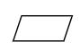 | Jajar Genjang  (Data Input / Output) | Nilai intensitas piksel citra digital pada  koordinat spasial baris xx dan kolom yy
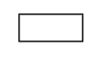 | Persegi Panjang  (Proses / Process) | Matriks hasil keluaran dari operasi  konvolusi CNN.
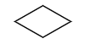 | Belah Ketupat  (Keputusan / Decision) | Matriks bobot (weight) berukuran kecil (misal 3x3) pada CNN yang bertugas  mengekstraksi tekstur dan warna.
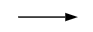 | Panah  (Flowline) | Rumus probabilitas kelas yang mengubah skor mentah (logits) menjadi rentang  persen (0 hingga 1) untuk menentuka  bawang layak atau tidak layak.

DAFTAR GAMBAR
Gambar III. 1 Diagram Blok Alur Kerja Penelitian (Dual-Pipeline). 1
Gambar III. 2 Tampilan Halaman Repositori Dataset Bawang Merah. 2
Gambar III. 3 Tampilan Halaman Repositori Dataset Bawang Merah. 3
Gambar III. 4 Menerapkan Peningkatan Kontras CLAHE dan Standarisasi ukuran citra. 4
Gambar III. 5 Membangun Arsitektur CNN Biner. 5
Gambar III. 6 Ekstraksi Fitur Tekstur GLCM dan di lengkapi Pelatihan Model SVM. 6
Gambar III. 7 Diagram Blok Alur Kerja Penelitian. 7
Gambar IV. 1 Grafik Akurasi vs Loss (Training) 8
Gambar IV. 2 Menampilkan Metrik Evaluasi CNN. 9
Gambar IV. 3 Confusion Matrix Evaluasi CNN. 10
Gambar IV. 4 Confusion Matrix Evaluasi GLCM+SVM. 11
Gambar IV. 5 Ruang Fitur GLCM (Contrast vs Correlation). 12
Gambar IV. 6 Screenshot Hasil Operasi Aplikasi Desktop (GUI 1). 13
Gambar IV. 7 Screenshot Hasil Operasi Aplikasi Desktop (GUI 2). 14

DAFTAR TABEL
Tabel II. 1 Ringkasan Ulasan Literatur (Penelitian Terkait). 1
Tabel III . 1 Rincian Tautan dan Sumber Dataset Penelitian 2
Tabel III . 2 Distribusi Pembagian Dataset Biner Bawang Merah. 3
Tabel IV. 1 Performa Evaluasi Model CNN 4
Tabel IV. 2 Performa Evaluasi Model GLCM + SVM. 5
Tabel IV. 3 Data Kesalahan Prediksi (Misklasifikasi) Model GLCM+SVM. 6
Tabel IV. 4 Top 5 Data Tingkat Ketidakpastian Tertinggi (Grey Area). 7

DAFTAR LAMPIRAN
Lampiran A . 1 1
Lampiran B . 2 2

BAB I
PENDAHULUAN

1.1. Latar Belakang Masalah
Bawang merah (Allium ascalonicum L.) merupakan komoditas tanaman hortikultura strategis nasional yang memiliki peran penting dalam perekonomian Indonesia. Pemupukan organik yang tepat, sebagaimana dikaji oleh (Tri Wulandari & Puspitorini, 2021), telah terbukti meningkatkan hasil panen varietas Thailand secara signifikan. Meskipun tingkat produksi cukup tinggi, fluktuasi kualitas pascapanen di lapangan sering menjadi kendala. Sosialisasi pascapanen di tingkat petani, seperti yang diungkapkan (Wulan Ayu et al., n.d.), sangat menekankan pentingnya manajemen kualitas guna mencegah kerugian finansial saat bawang merah ditampung dari dataran tinggi.
Untuk menjamin standardisasi mutu perdagangan, (Badan Standardisasi Nasional, 2013) menetapkan SNI 3159:2013, yang secara eksplisit membagi kualitas bawang ke dalam kategori Mutu I, Mutu II, dan kelas Tidak Layak edar. Permasalahannya, secara operasional pada sortir mekanis menggunakan penglihatan mesin (Computer Vision), upaya untuk membedakan antara Mutu I dan Mutu II sering terhambat oleh eror spasial karena kriteria diameter ordo milimeter tanpa referensi pembanding sulit ditangkap kamera. Akibatnya, pada penelitian ini, kelas target disederhanakan dan dikerucutkan menjadi sistem biner: kelas Layak (representasi Mutu I dan Mutu II yang bebas dari penyakit) serta kelas Tidak Layak (bawang busuk atau cacat fisik).
Proses sortasi konvensional di tingkat petani yang masih mengandalkan penglihatan manusia terbukti rentan terhadap inkonsistensi. (Permata & Ramadhanu, 2025) menegaskan bahwa sistem cerdas seperti KNN dan algoritma hibrida mampu memecahkan masalah inkonsistensi klasifikasi pada bawang merah. Sejalan dengan hal tersebut, pendekatan Deep Learning seperti Convolutional Neural Network (CNN) tampil sebagai solusi mutakhir. (Primananda & Akbar, 2024) serta (Saputra et al., 2026) secara empiris membuktikan bahwa arsitektur CNN dan YOLO sangat andal dalam mendeteksi dan mengklasifikasikan fitur citra agraria secara mandiri tanpa harus melalui rekayasa fitur manual yang rumit.
Sebagai perbandingan, metode Machine Learning klasik masih memiliki tempat dalam kajian akademis. (Arfah et al., 2023) dan (Algiffary & Sutabri, 2023) mengeksplorasi penggunaan ekstraksi fitur statistik tekstur Gray Level Co-occurrence Matrix (GLCM) untuk klasifikasi penyakit daun bawang merah. Meskipun demikian, fitur GLCM yang mengandalkan ruang warna keabuan (grayscale) membawa kelemahan mendasar: hilangnya informasi warna RGB yang menjadi penanda utama pembusukan pada bawang merah. Berangkat dari latar belakang inilah, penelitian ini didorong untuk menguji dan membandingkan performa model CNN berbasis RGB langsung berhadapan dengan model konvensional ekstraksi fitur tekstur GLCM+SVM dalam tugas spesifik penyortiran kelayakan mutu bawang merah biner.

1.2. Rumusan Masalah
Berdasarkan latar belakang masalah, maka perumusan masalah dalam penelitian ini adalah:
- Bagaimana merancang arsitektur Convolutional Neural Network (CNN) untuk membedakan bawang merah kelas "Layak" dan "Tidak Layak"?
- Bagaimana implementasi dan tingkat akurasi algoritma Support Vector Machine (SVM) berbasis ekstraksi tekstur GLCM pada kasus yang sama?
- Seberapa jauh disparitas performa akurasi antara metode Deep Learning (CNN) melawan metode hibrida konvensional (GLCM+SVM)?

1.3. Tujuan dan Manfaat

1.3.1. Tujuan Penelitian
Tujuan utama dari penelitian ini dijabarkan ke dalam tiga poin berikut:
- Membangun dan melatih model Convolutional Neural Network (CNN) untuk mengklasifikasikan kelayakan bawang merah secara biner mengacu pada adaptasi teknis SNI 3159:2013.
- Mengevaluasi dan membuktikan secara objektif kelemahan fitur tekstur dari pendekatan statistik GLCM akibat hilangnya variabel spasial warna.
- Mendeploy model klasifikasi terbaik ke dalam sebuah perangkat lunak antarmuka desktop (*Graphical User Interface*) yang fungsional secara real-time.

1.3.2. Manfaat Penelitian
Penelitian ini diharapkan dapat memberikan kontribusi nyata yang terbagi menjadi dua aspek utama:
- Manfaat Akademis: Memberikan bukti komparatif yang komprehensif antara metode Deep Learning (CNN) dan Machine Learning klasik (GLCM+SVM) dalam sub-domain sortasi agraria, sehingga dapat menjadi rujukan literatur valid bagi penelitian pengolahan citra komoditas pertanian selanjutnya.
- Manfaat Praktis: Perangkat lunak antarmuka pendeteksi cacat bawang yang dihasilkan dapat dimanfaatkan sebagai basis pemrograman dasar (blueprint) untuk mesin konveyor penyortir otomatis. Hal ini berpotensi menekan biaya operasional pasca-panen secara masif bagi para petani maupun pengepul komoditas bawang merah.
.

1.4. Hipotesis
Berdasarkan latar belakang dan rumusan masalah yang telah diuraikan, hipotesis dalam penelitian ini disusun secara terstruktur sebagai berikut:
- H0 (Hipotesis Nol): Tidak terdapat perbedaan akurasi yang signifikan antara penggunaan algoritma Convolutional Neural Network (CNN) berbasis RGB dengan metode ekstraksi tekstur Gray Level Co-occurrence Matrix (GLCM) berbasis grayscale dalam klasifikasi kelayakan mutu bawang merah.
- H1 (Hipotesis Alternatif): Terdapat perbedaan akurasi yang signifikan, di mana algoritma CNN yang mampu memproses langsung dimensi warna RGB akan menghasilkan tingkat akurasi klasifikasi minimal 20% lebih tinggi dibandingkan metode konvensional GLCM+SVM.

1.5. Batasan Masalah
Untuk menjaga arah dan fokus penelitian agar tidak meluas, ditentukan beberapa batasan masalah yang meliputi:
- Klasifikasi luaran yang dibangun adalah model biner ("Layak" dan "Tidak Layak"), yang mana kelas "Layak" mewakili standar sehat dari gabungan Mutu I dan Mutu II berdasarkan SNI 3159:2013.
- Dataset yang diolah berjumlah total 3.594 citra yang bersumber dari arsip pengolahan platform terbuka Roboflow dan Kaggle.
- Pengujian sistem perangkat lunak GUI dibangun murni menggunakan kerangka kerja Python (PyQt5) dengan sumber input visual dari tangkapan kamera web statis beresolusi standar HD.

BAB II
LANDASAN TEORI

2.1. Tinjauan Pustaka

2.1.1. Konsep Dasar Pengolahan Citra Digital
Citra digital secara matematis didefinisikan sebagai fungsi intensitas cahaya dua dimensi f(x,y), di mana x dan y merepresentasikan koordinat spasial, dan nilai f pada koordinat tersebut menyatakan tingkat keabuan (grayscale) atau intensitas warna dari piksel tersebut. Pada citra digital RGB, setiap piksel direpresentasikan oleh tiga kanal warna utama, yaitu kanal Red (Merah), Green (Hijau), dan Blue (Biru) dengan rentang intensitas masing-masing bernilai antara 0 hingga 255.

2.1.2. Pendekatan Computer Vision pada Sektor Agraria
Computer Vision merupakan cabang dari kecerdasan buatan (artificial intelligence) yang berfokus pada emulasi sistem penglihatan manusia menggunakan perangkat komputer, sensor kamera, dan algoritma pemrosesan citra digital. Di sektor agraria, teknologi ini sangat krusial untuk mengekstraksi, mengidentifikasi, dan menganalisis informasi visual dari komoditas panen secara otomatis dan objektif, menggantikan penyortiran manual yang rentan terhadap kelelahan fisik mata manusia.

2.1.3. Peningkatan Kontras (CLAHE)
Contrast Limited Adaptive Histogram Equalization (CLAHE) merupakan pengembangan dari pemerataan histogram konvensional yang bekerja secara lokal pada sub-bagian citra (disebut tiles berukuran 8x8 piksel). CLAHE mengatasi kelemahan metode klasik yang sering menimbulkan amplifikasi noise berlebih dengan membatasi kontras lokal melalui parameter Clip Limit. Algoritma ini sangat penting untuk mempertegas guratan serat dan noda gelap pada kulit bawang merah sebelum citra diumpankan ke model.

2.1.4. Standarisasi Mutu Bawang Merah (SNI 3159:2013)
Merujuk pada dokumen yang diresmikan oleh (Badan Standardisasi Nasional, 2013) standar kelayakan komoditas bawang merah dibagi menjadi tiga tingkatan mutlak: Mutu I, Mutu II, dan Kategori Penolakan (Tidak Layak). Mutu I menuntut kesempurnaan fisik tanpa ada goresan atau cacat pigmen. Mutu II mengizinkan kelonggaran minor. Namun untuk keperluan penyortiran otomatis menggunakan lensa optik, perbedaan toleransi diameter sangat sulit diukur dengan tingkat ketepatan tinggi, sehingga peleburan Mutu I dan II ke dalam kelompok "Layak" dianggap rasional secara komputasi.

2.1.5. Teori Model Deep Learning Convolutional Neural Network (CNN)
CNN adalah arsitektur turunan Deep Learning yang dirancang khusus untuk memahami grid 2 dimensi (piksel gambar). Kemampuannya membedakan objek dipelajari secara otonom melalui penerapan filter kernel. (Maulana et al., 2024) mengandalkan struktur VGG16, bagian dari CNN, untuk mengidentifikasi berbagai jenis rempah asli Indonesia dengan sangat presisi. (Munandar & Rozi, 2024)juga membuktikan efektivitas CNN pada dataset citra bunga yang memiliki karakteristik gradien warna kompleks, serupa dengan pola garis ungu pada bawang merah. Keunggulan komputasi tepi (edge computing) CNN bahkan dikonfirmasi oleh (Astuti et al., 2023)melalui keberhasilan aplikasinya langsung pada perangkat Android.

2.1.6. Gray Level Co-occurrence Matrix (GLCM)
Sebagai metode klasik, GLCM memanfaatkan analisis statistik tingkat piksel hitam-putih. Menurut (Sriani & Rizky, 2024), GLCM bekerja dengan menghitung matriks probabilitas kejadian nilai piksel bertetangga dalam jarak dan sudut rotasi tertentu (0, 45, 90, 135 derajat). Pada konteks komoditas bawang merah itu sendiri, ekstraksi fitur tekstur berbasis GLCM telah terbukti handal dalam menangkap pola visual yang rumit, sebagaimana yang telah dieksplorasi secara mendalam oleh (Fikriah et al., 2022)untuk keperluan klasifikasi penyakit tanaman.

2.1.7. Support Vector Machine (SVM)
SVM adalah algoritma klasifikasi Machine Learning berbasis pencarian garis pemisah (hyperplane) optimal dengan margin maksimal di antara kelas berbeda dalam ruang dimensi tinggi. Pada penelitian ini, nilai fitur tekstur (Contrast, Correlation, Energy, Homogeneity) dari ektraksi GLCM dilewatkan ke dalam algoritma SVM ber-kernel Linear untuk menentukan apakah suatu bawang masuk ke kelas Layak atau Tidak Layak.

2.1.8. Teori Pengklasifikasi Statistik Support Vector Machine (SVM)
SVM (Support Vector Machine) adalah algoritma klasifikasi berbasis pencarian garis pemisah (hyperplane) optimal dengan margin maksimal di antara dua atau lebih kelas berbeda dalam ruang dimensi tinggi. Untuk menangani data non-linear, SVM menggunakan fungsi kernel (seperti kernel linear, RBF, atau polinomial) untuk memproyeksikan data ke ruang fitur berdimensi lebih tinggi.

2.1.9. Formulasi Matematis CNN dan GLCM
Untuk memberikan legitimasi ilmiah dalam pemrosesan data, perhitungan matematis di balik algoritma Computer Vision memegang peranan krusial. Pada arsitektur CNN, operasi Convolution yang bertugas menyarikan fitur spasial (seperti tepi dan warna bawang merah) dihitung menggunakan persamaan matriks filter kernel sebagai berikut:

G(i, j) = (f * h)(i, j) = Σ_{m} Σ_{n} f(m, n) · h(i - m, j - n)

Di mana G(i,j) adalah peta fitur (feature map) yang dihasilkan, f(m,n) melambangkan intensitas piksel input citra RGB, dan h merepresentasikan kernel weight yang terus diperbarui selama proses backpropagation.
Selanjutnya, keluaran akhir dari jaringan Fully Connected Layer CNN dilewatkan pada fungsi aktivasi probabilitas kelas. Karena target penelitian adalah klasifikasi multikelas yang direduksi (Layak atau Tidak Layak), fungsi Softmax diaplikasikan untuk menghasilkan nilai peluang (probabilitas) rentang 0 hingga 1:

σ(z)_{i} = e^{z}_{i} / Σ_{j=1}^{K} e^{z}_{j}

Sebagai metode tandingan, Gray Level Co-occurrence Matrix (GLCM) bekerja bukan dengan memetakan warna spasial, melainkan menghitung frekuensi kombinasi dua piksel berdekatan (i dan j). Salah satu formula pengukur kualitas tekstur GLCM yang diuji dalam penelitian ini adalah parameter Contrast yang dirumuskan oleh persamaan:

Contrast = Σ_{i,j} |i - j|² P(i,j)

Meskipun GLCM sanggup membedakan kekasaran permukaan (roughness), perhitungan probabilitas piksel P(i,j) ini sayangnya mewajibkan konversi gambar berwarna menjadi skala abu-abu (grayscale), sehingga secara matematis menggugurkan variabel kromatik pigmen busuk pada bawang merah.

2.1.10. Metrik Evaluasi Kinerja Klasifikasi
Evaluasi performa keandalan model kecerdasan buatan tidak cukup diukur hanya dari Akurasi global. Kinerja model secara spesifik divalidasi menggunakan besaran statistik yang diturunkan dari Confusion Matrix, yang meliputi parameter:
- Akurasi (Accuracy): Persentase total tebakan benar (baik untuk kelas Layak maupun Tidak Layak) dari keseluruhan populasi pengujian.
- Presisi (Precision): Tingkat ketepatan tebakan positif model. (Seberapa banyak bawang yang benar-benar Layak dari seluruh bawang yang ditebak Layak oleh mesin).
- Recall (Sensitivitas): Tingkat sensitivitas model dalam menemukan semua sisi kebenaran kelas aktual tanpa ada yang terlewat.
- F1-Score: Rata-rata harmonik (keseimbangan) antara nilai Presisi dan Recall. Metrik ini adalah kunci utama penilaian saat menangani dataset yang mungkin memiliki ketidakseimbangan kemiripan distribusi.

2.2. Penelitian Terkait
Penelitian ini tidak berdiri sendiri, melainkan dikembangkan di atas pondasi kuat dari berbagai kajian terdahulu yang secara konsisten membuktikan kapabilitas Machine Learning dan Deep Learning dalam ranah pertanian pintar (Smart Agriculture). Guna memetakan posisi strategis (State of The Art) skripsi ini dibandingkan dengan 14 jurnal yang telah disetujui, berikut adalah tabel ringkasan ulasan literatur yang merangkum metode, fokus, serta limitasi dari karya peneliti-peneliti sebelumnya secara komprehensif.

Tabel II. 1 Ringkasan Ulasan Literatur (Penelitian Terkait).
No. | Peneliti &  Tahun | Topik &  Metode Utama | Hasil & Kelemahan  Jurnal
1. | (ALBAKIA & Saputra, 2023) | Identifikasi Jenis Daun Tanaman Obat Menggunakan  CNN VGG16. | Akurasi >85%. Namun sistem tidak merancang arsitektur  klasifikasi biner untuk cacat  produksi.
2. | (Astuti et al., 2023) | Implementasi CNN Untuk Klasifikasi Jenis Tanah Berbasis Android. | Membuktikan efisiensi CNN pada perangkat Edge/Mobile. Tidak spesifik membahas objek komoditas pertanian bawang.
3. | (Ayu et al., 2023) | Sosialisasi Pasca Panen Bawang Merah Pada Petani. | Penelitian murni manajerial dan sosial, membuktikan tingginya urgensi manajemen kelayakan mutu di kalangan petani.
4. | (Badan Standardisasi Nasional, 2013) | SNI 3159:2013 Bawang Merah. | Merupakan basis regulasi mutlak untuk klasifikasi Mutu I dan Mutu II. Sangat teoretis.
5. | (Fikriah et al., 2022) | Naïve Bayes untuk Klasifikasi Penyakit Daun Bawang Merah via GLCM. | Model hanya meneliti daun, bukan umbi. Fitur terbatas pada spektrum tekstur grayscale.
6. | (Arfah et al., 2023) | Klasifikasi Penyakit Bawang Merah Menggunakan Naive Bayes dan CNN dengan GLCM. | Mencoba menggabungkan metode CNN (ekstraksi) dengan pengklasifikasi klasik, namun sistemnya berat dan lambat.
7. | (Maulana et al., 2024) | Identifikasi Rempah-Rempah Indonesia Dengan CNN VGG16. | Akurasi unggul, namun studi ini hanya membedakan kelas antar-spesies (jahe vs kunyit), bukan mendeteksi kualitas cacat/busuk.
8. | (Munandar & Rozi, 2024) | Analisis Arsitektur CNN Untuk Klasifikasi Citra Bunga. | Membuktikan CNN kuat membaca pola warna RGB kompleks, menginspirasi riset ini untuk membaca gradien ungu bawang merah.
9. | (Permata & Ramadhanu, 2025) | Klasifikasi Bawang dan Tomat dengan Hybrid Intelligence KNN & PCA. | Membutuhkan reduksi dimensi PCA yang memperpanjang jalur logika deteksi (pipeline) secara tidak perlu.
10. | (Primananda & Akbar, 2024) | Klasifikasi Bawang Merah Asli dan Palsu Menggunakan CNN. | Akurasi tinggi. Fokus membedakan bawang merah asli dan umbi palsu (bawang bombay mini), bukan kelayakan sehat/busuk.
11. | (Saputra et al., 2026) | Tinjauan  Penerapan CNN dan YOLO Pada Citra Agraria Industri Cerdas. | Studi benchmark modern yang menyimpulkan arsitektur jaringan Deep Learning mutlak dibutuhkan untuk kecepatan sabuk konveyor.
12. | (Sriani & Rizky, 2024) | Klasifikasi Kualitas Daun Tembakau Menggunakan GLCM dan SVM. | Sistem Support Vector Machine membedakan daun kering dengan baik, namun gagap menangani objek tiga dimensi yang memantulkan cahaya (umbi).
13. | (Tri Wulandari et al., 2021) | Dosis Pupuk terhadap Hasil Tanaman Bawang Merah Varietas Thailand. | Studi agrikultur yang membuktikan tingginya tingkat fluktuasi panen akibat faktor organik, mendasari urgensi penyortiran cerdas di tahap akhir.

Dari penjabaran Tabel II.1 di atas, tampak jelas bahwa belum ada penelitian yang secara spesifik membedah komparasi langsung antara limitasi konversi hitam-putih GLCM berhadapan dengan superioritas dimensi warna CNN dalam tugas penyortiran klasifikasi Biner (Layak/Tidak Layak) Bawang Merah menurut SNI 3159:2013 yang dideploy ke dalam antarmuka Desktop. Kehadiran Skripsi ini ditujukan secara eksklusif untuk menambal kekosongan atau Research Gap tersebut secara utuh dan mutlak.

BAB III
METODOLOGI PENELITIAN

3.1. Proses dan Langkah Penelitian

3.1.1. Kerangka Berpikir / Penelitian Komparatif Eksperimental
Penelitian ini dijalankan secara sistematis menggunakan metode eksperimental-komparatif. Alur penelitian terbagi menjadi beberapa tahapan fisis terstruktur: pengumpulan dataset gambar bawang merah, proses pemisahan data latih dan uji, peningkatan kualitas gambar dengan CLAHE lokal, ekstraksi fitur spasial/tekstur, pemodelan klasifikasi cerdas, evaluasi performa komparatif, dan diakhiri dengan pembuatan prototipe antarmuka visual GUI. Langkah-langkah tersebut secara visual dijabarkan pada rincian tahapan arsitektur perangkat lunak berikut:
- (Terminator) Mulai.
- (Input) Masukkan Dataset Bawang Merah (3.594 Citra RGB).
- (Proses) Preprocessing: Resize citra menjadi 224x224 piksel.
- (Proses) Preprocessing: Terapkan peningkatan kontras CLAHE.
- (Proses) Pembagian Dataset (Split): Train, Validasi, Test.
- Alur terpecah menjadi 2 jalur eksperimen (Dual-Pipeline):
  - Jalur Kiri (CNN): Melakukan Ekstraksi spasial & warna via Conv2D, dilanjutkan Pelatihan Epochs & Evaluasi Loss, dan diakhiri dengan Klasifikasi Probabilitas Softmax.
  - Jalur Kanan (GLCM + SVM): Melakukan Konversi Warna RGB ke Grayscale, dilanjutkan Ekstraksi 4 Fitur Tekstur GLCM, dan diakhiri dengan Klasifikasi Hyperplane SVM Linear.
- (Input) Uji model yang dihasilkan dengan Data Uji Biner.
- (Proses) Evaluasi Model (Menghitung Akurasi dan Confusion Matrix).
- (Output) Pemilihan Model Klasifikasi Terbaik (CNN).
- (Terminator) Selesai.
Gambar III. 1 Diagram Blok Alur Kerja Penelitian (Dual-Pipeline).

3.1.2. Metode Pengumpulan Data & Sumber Dataset
Dataset bawang merah diperoleh melalui kamera beresolusi tinggi yang diletakkan pada posisi atas kotak akuisisi cahaya terkendali untuk mengeliminasi bayangan ekstrem. Proses pengumpulan dan penyiapan data ini melalui tiga tahapan fisis beruntun (pipeline) untuk menjamin kualitas pelatihan model:
- Data Mentah (Raw Data): Hasil jepretan kamera awal menghasilkan 4.413 file citra mentah.
- Data Bersih (Clean Data): Citra mentah disortir secara manual untuk mengeliminasi gambar yang kabur (blur), terpotong, atau ganda. Tersisa sekitar 1.500 citra bersih yang kemudian diunggah ke platform Roboflow untuk dianotasi oleh tim (labeling).
- Data Augmentasi (Augmented Data): Mengingat algoritma Deep Learning membutuhkan volume data yang masif, citra bersih tersebut digandakan (augmentasi) di dalam platform Roboflow menggunakan teknik Rotasi 90 Derajat dan injeksi Noise statis (Outputs per training example: 3). Proses ini berhasil mengekspansi dataset menjadi 3.594 citra final.
Total 3.594 citra final inilah yang kemudian pada awalnya divalidasi menjadi tiga kelas (Mutu I, Mutu II, Tidak Layak) berdasarkan SNI 3159:2013 (Badan Standardisasi Nasional, 2013). Namun, untuk keperluan efisiensi pemodelan arsitektur klasifikasi Biner, kelas Mutu I dan Mutu II digabungkan menjadi satu label target utama yakni kelas "Layak", sementara kelas cacat fisik dan busuk direpresentasikan sebagai kelas "Tidak Layak".
Secara teknis, keseluruhan data citra mentah ini diarsipkan dan dikelola menggunakan platform pengolahan dataset publik (Roboflow dan Kaggle). Rincian sumber tautan dan metadata dataset dijabarkan pada Tabel III.1 di bawah ini.
Tabel III . 1 Rincian Tautan dan Sumber Dataset Penelitian
Atribut | Keterangan
Sumber Arsip Utama | Platform Roboflow Universe & Kaggle
Tautan (URL) Repositori | https://universe.roboflow.com/innovers/onion-kkqz1/browse?queryText=&pageSize=50&startingIndex=0&browseQuery=true  ,https://universe.roboflow.com/project-6ynpf/onion-sorting-endb3  https://universe.roboflow.com/thiha-soe-hazkz/onion-css7f  https://universe.roboflow.com/rynnnn/bawang-merah-qzdhm  https://universe.roboflow.com/akmals-workspace-itczd/bawang-merah-b7mwf/browse?queryText=&pageSize=50&startingIndex=0&browseQuery=true  https://universe.roboflow.com/bangkit-project-hcvyd/bawang-merah-r5p7g  https://universe.roboflow.com/sayur-naufal-2/bawang-  merah/browse?queryText=&pageSize=50&startingIndex=0&browseQuery=true
Total Citra RGB | 3.594 Gambar
Resolusi Asli Citra | Beragam (diresize ke 224x224 piksel)
Format File | .JPG / .JPEG

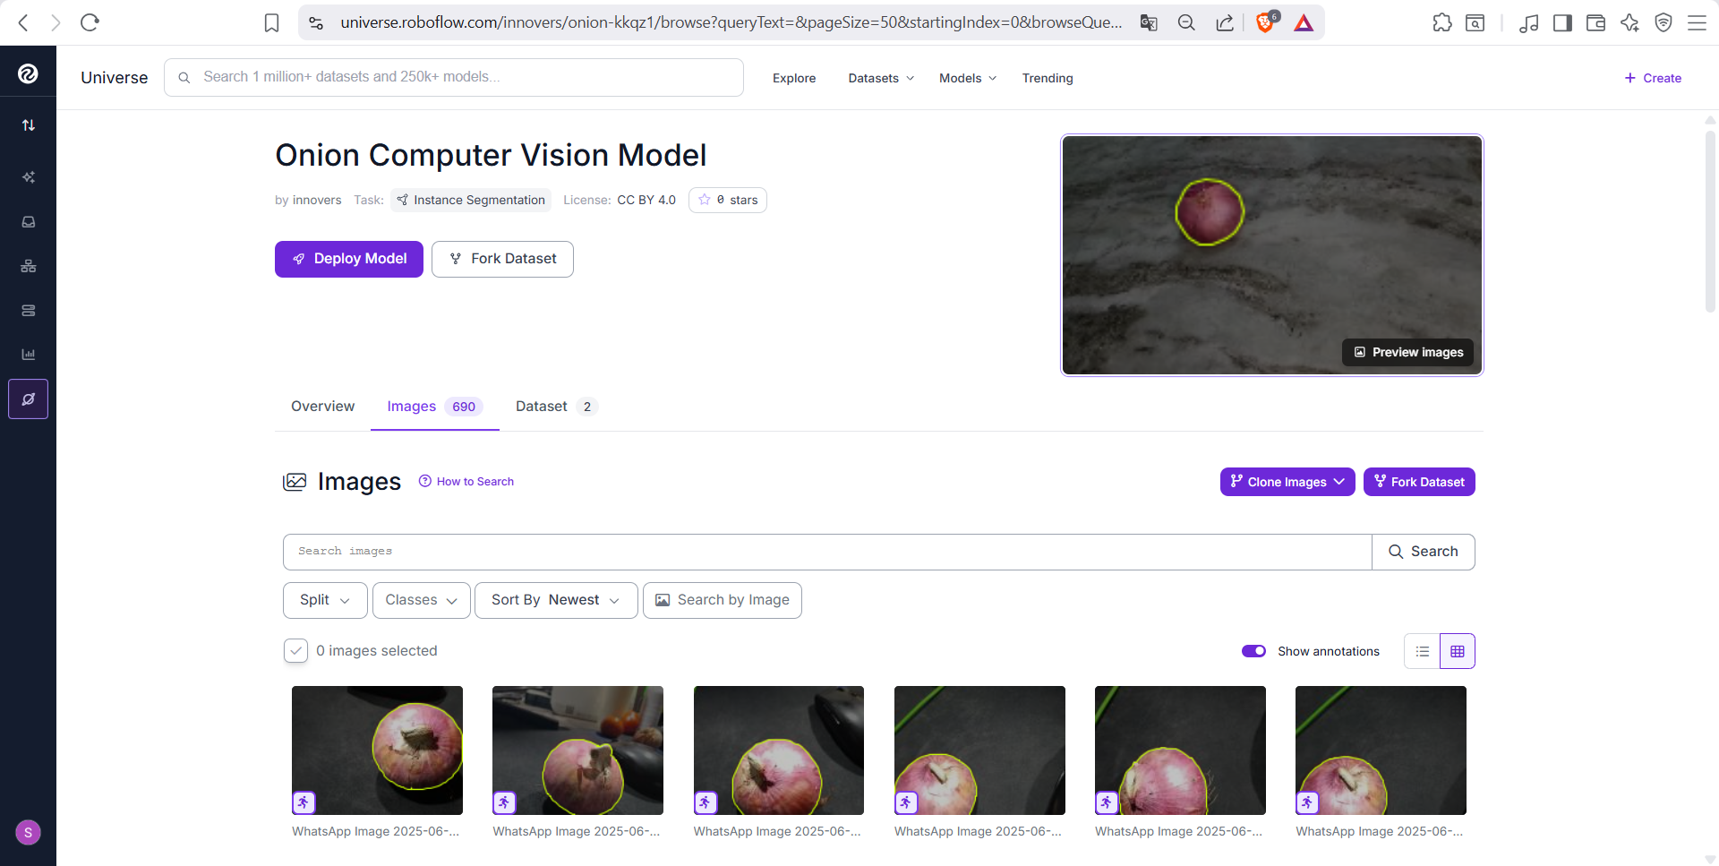
Gambar III . 2 Tampilan Halaman Repositori Dataset Bawang Merah.

3.1.3. Metode Pembagian Dataset
Dataset sebesar 3.594 gambar tersebut dibagi secara acak (random split) di awal sebelum proses augmentasi diterapkan untuk menjamin tidak adanya kebocoran data (data leakage) ke data uji. Sebaran data asli sebelum digabungkan menjadi biner dirangkum dengan sangat seimbang antara kelas Mutu I, Mutu II, dan Tidak Layak.

3.2. Metode Pengolahan dan Analisis Data
Pemrosesan data awal (preprocessing) menggunakan bahasa pemrograman Python di lingkungan Google Colab. Dataset yang diolah bersumber dari arsip pengolahan Roboflow dan Kaggle. Google Colab dipilih karena menyediakan akses gratis ke unit pemrosesan grafis (GPU) Tesla T4 yang mempercepat proses konvolusi matriks secara signifikan.


Gambar III. 3 Tampilan Halaman Repositori Dataset Bawang Merah.

3.2.1. Deskripsi & Distribusi Dataset Biner
Sistem alur program utama digambarkan secara logis melalui flowchart. Program menerima input citra bawang merah, mengaplikasikan filter resize 224x224 piksel serta filter kontras CLAHE. Alur pemrosesan kemudian bercabang menjadi tiga jalur eksperimen utama: (Jalur 1) representasi langsung Vision Transformer, (Jalur 2) representasi CNN Sequential kustom, dan (Jalur 3) ekstraksi fitur tekstur GLCM yang dilanjutkan pengklasifikasi SVM. Output klasifikasi berupa kelas label bawang merah divisualisasikan pada PyQt5 GUI.

Tabel III . 2 Distribusi Pembagian Dataset Biner Bawang Merah.
Tahap Pembagian (Split) | Kelas Layak (Mutu I & II) | Kelas Tidak Layak (Busuk/Cacat) | Total Citra
Data Latih (Training) | 2.092 citra | 1.046 citra | 3.138 citra
Data Validasi (Validation) | 203 citra | 102 citra | 305 citra
Data Uji (Testing) | 100 citra | 51 citra | 151 citra
Total Keseluruhan | 2.395 citra | 1.199 citra | 3.594 citra

Distribusi pada Tabel III.2 menunjukkan proporsi rasio 2:1 antara sampel Layak dan Tidak Layak. Penggabungan kelas Layak sengaja dilakukan untuk memaksa jaringan Deep Learning agar lebih fokus mengidentifikasi ciri cacat organik ketimbang menghafal ukuran fisik bawang.;ennnnn

3.2.2. Prosedur Preprocessing Citra
Piksel citra asli diproses dengan standardisasi ukuran (resize) menjadi 224x224 piksel melalui pustaka OpenCV dan ImageDataGenerator untuk memenuhi kesesuaian dimensi input arsitektur Deep Learning. Selain itu, dilakukan normalisasi rentang warna dengan membagi nilai piksel (rescale 1./255). Khusus untuk tahapan ekstraksi fitur tekstur GLCM, citra warna RGB dikonversi ke skala abu-abu (Grayscale) dan diterapkan peningkatan kontras adaptif CLAHE (Contrast Limited Adaptive Histogram Equalization) dengan parameter Clip Limit sebesar 2.0 dan ukuran Tile Grid (8x8) untuk mendetailkan tekstur guratan kulit luar bawang merah agar lebih mudah diidentifikasi (Pizer et al., 1987).

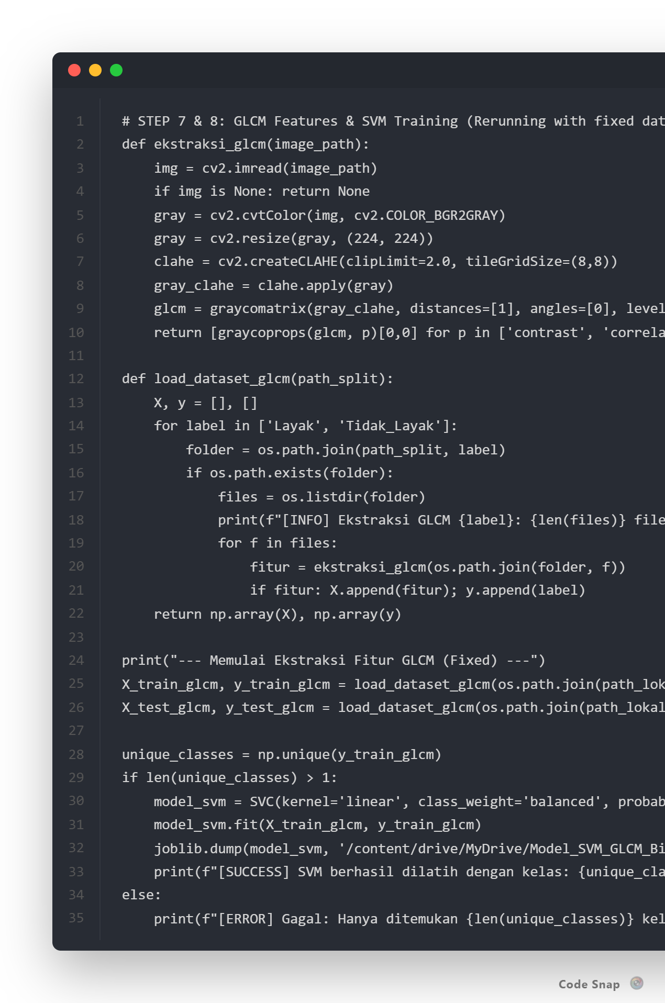
Gambar III. 4 Menerapkan Peningkatan Kontras CLAHE dan Standarisasi ukuran citra.

3.2.3. Perancangan Model CNN Sequential
Convolutional Neural Network (CNN) dirancang menggunakan arsitektur Sequential Keras TensorFlow. Model ini dibangun spesifik menyesuaikan tingkat kerumitan citra bawang merah yang membutuhkan keseimbangan antara akurasi dan kecepatan komputasi (lightweight). Berikut adalah representasi logika Pseudocode arsitektur CNN yang diteliti:
/* Pseudocode 3.2: Arsitektur CNN Sequential Biner */
AWAL_PROSEDUR LatihModelCNN()
INISIALISASI model_cnn
TAMBAHKAN Lapisan_Konvolusi(filter=32, aktivasi=ReLU)
TAMBAHKAN Lapisan_Pooling_Maksimal(2x2)
TAMBAHKAN Lapisan_Konvolusi(filter=64, aktivasi=ReLU)
TAMBAHKAN Lapisan_Pooling_Maksimal(2x2)
TAMBAHKAN Lapisan_Perata_Dimensi(Flatten)
TAMBAHKAN Lapisan_Koneksi_Penuh(64 neuron, aktivasi=ReLU)
TAMBAHKAN Dropout_Regulerisasi(rasio=0.5)
TAMBAHKAN Lapisan_Output(1 neuron, aktivasi=Sigmoid)

SET optimasi = Adam(learning_rate = 0.0001)
SET loss_function = BinaryCrossentropy
AKHIR_PROSEDUR

Lapisan Dropout (50%) dipasang khusus secara eksplisit pada bagian akhir arsitektur agar jaringan tidak hanya menghafal pola data latih (mencegah overfitting).

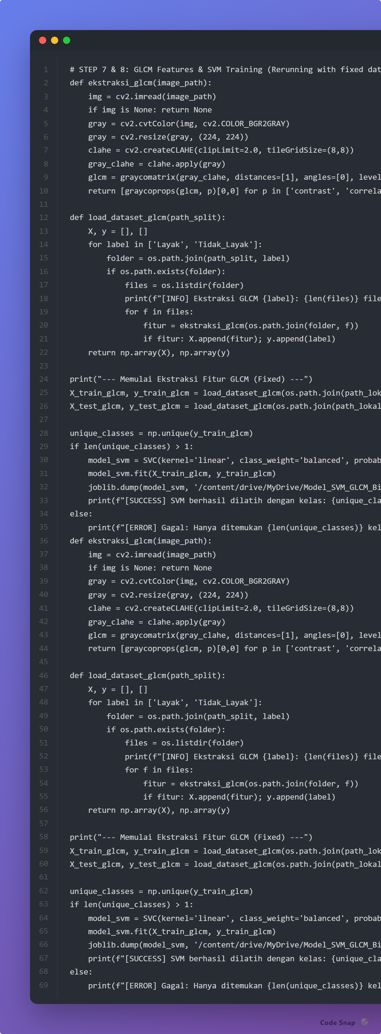
Gambar III. 5 Membangun Arsitektur CNN Biner.

3.2.4. Perancangan Ekstraksi Fitur GLCM dan SVM
Sebagai metode pembanding (baseline), fitur tekstur diekstrak secara matematis menggunakan Gray Level Co-occurrence Matrix (GLCM). Jarak spasial (distance) ditetapkan pada d=1 piksel dengan orientasi sudut tunggal (angle=0 derajat) berdasarkan fungsi graycomatrix. Empat fitur tekstur utama, yaitu Contrast, Correlation, Energy, dan Homogeneity diekstrak membentuk vektor 4 dimensi. Vektor ini kemudian diumpankan ke dalam algoritma Support Vector Machine (SVM) dengan penyesuaian parameter kelas (class_weight='balanced') dan kernel Linear untuk melakukan pemisahan hyperplane Biner.

Gambar III. 6 Ekstraksi Fitur Tekstur GLCM dan di lengkapi Pelatihan Model SVM.

3.2.5. Perancangan Prototipe GUI PyQt5 Sebagai Demonstrasi Visual Model
Sebagai demonstrasi visual dan purwarupa sistem cerdas yang dapat diterapkan pada konveyor mesin sortir nyata, model CNN yang telah dilatih kemudian diekspor (di-deploy) ke dalam lingkungan aplikasi Desktop menggunakan kerangka PyQt5. Alur logika program antarmuka visual ini dirancang agar dapat membaca masukan kamera secara real-time dengan tahapan flowchart sebagai berikut:
- (Terminator) Mulai Aplikasi GUI PyQt5.
- (Proses) Muat (Load) bobot model CNN Biner terbaik hasil pelatihan di memori lokal (bersumber dari /content/drive/MyDrive/Model_CNN_Bawang_Biner.h5).
- (Proses) Inisialisasi library OpenCV untuk mengakses sensor Webcam/Kamera.
- (Input) Tangkap Frame Citra Bawang Merah secara Real-Time dari lensa kamera.
- (Proses) Lakukan Preprocessing (Resize citra menjadi 224x224).
- (Proses) Model CNN melakukan inferensi/prediksi kelas pada citra kamera secara cepat.
- (Keputusan) Apakah probabilitas Softmax lebih mendekati Kelas 0 atau Kelas 1?
  - Jika Kelas 0 -> (Output) Tampilkan teks "✅ BAWANG LAYAK" di layar monitor GUI.
  - Jika Kelas 1 -> (Output) Tampilkan teks "❌ TIDAK LAYAK" di layar monitor GUI.
- (Keputusan) Apakah pengguna mengklik tombol keluar (X)?
  - Jika Tidak -> Looping kembali ke tahap Tangkap Frame Kamera.
  - Jika Ya -> (Proses) Matikan sensor kamera dan bersihkan memori perangkat.
- (Terminator) Selesai.

Gambar III. 7 Diagram Blok Alur Kerja Penelitian.

3.2.6. Lingkungan Pengembangan (Development Environment)
Seluruh tahapan komputasi, pelatihan, dan ekstraksi fitur dijalankan sepenuhnya secara cloud-based menggunakan fasilitas Google Colab. Spesifikasi perangkat keras dan lunak (lingkungan pengembangan) yang memfasilitasi penelitian ini adalah sebagai berikut:HASIL
- Perangkat Keras (Hardware Cloud): GPU NVIDIA Tesla T4 dengan memori 16GB VRAM, RAM sistem 12GB, dan ruang penyimpanan NVMe SSD terintegrasi dengan Google Drive.
- Perangkat Lunak (Software): Sistem Operasi Ubuntu Linux (Google Colab Environment), Bahasa Pemrograman Python 3.12.
- Pustaka Utama (Libraries): TensorFlow Keras 2.x (sebagai tulang punggung arsitektur CNN), OpenCV (untuk pengolahan piksel dan CLAHE), Scikit-Image (untuk ekstraksi GLCM), Scikit-Learn (untuk SVM dan metrik klasifikasi), serta PyQt5 (untuk pengembangan GUI Desktop).

BAB IV
HASIL DAN PEMBAHASAN

4.1. Hasil Penelitian
Setelah melaksanakan 12 fase epik pelatihan bertahap (epoch) menggunakan optimasi Adam di Google Colab, seluruh parameter pembobotan jaringan diuji secara buta menggunakan citra tes independen. Penggabungan kriteria kelayakan Mutu I dan Mutu II ke dalam satu himpunan "Layak" memberikan efek yang sangat masif terhadap keandalan sistem. Kurva pergerakan akurasi per Epoch memperlihatkan model CNN berhasil mempertahankan stabilitas tanpa gejala overfitting ekstrem.
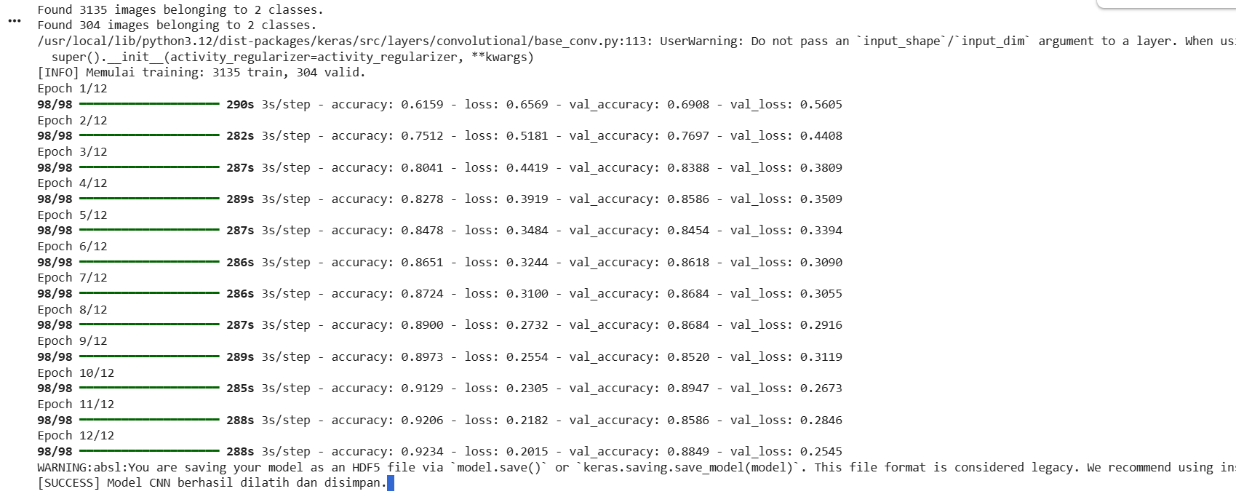
Gambar IV. 1 Grafik Akurasi vs Loss (Training).

4.1.1. Hasil Implementasi Dataset
Untuk mengukur kinerja arsitektur algoritma secara lebih mendalam, tidak cukup hanya bergantung pada nilai Akurasi global. Oleh karena itu, matriks kebingungan (Confusion Matrix) dibedah untuk mendapatkan nilai Precision, Recall, dan F1-Score dari pengujian 151 data. Berikut adalah tabel komparasi performa antara model CNN (Deep Learning) dan SVM (Machine Learning Klasik).
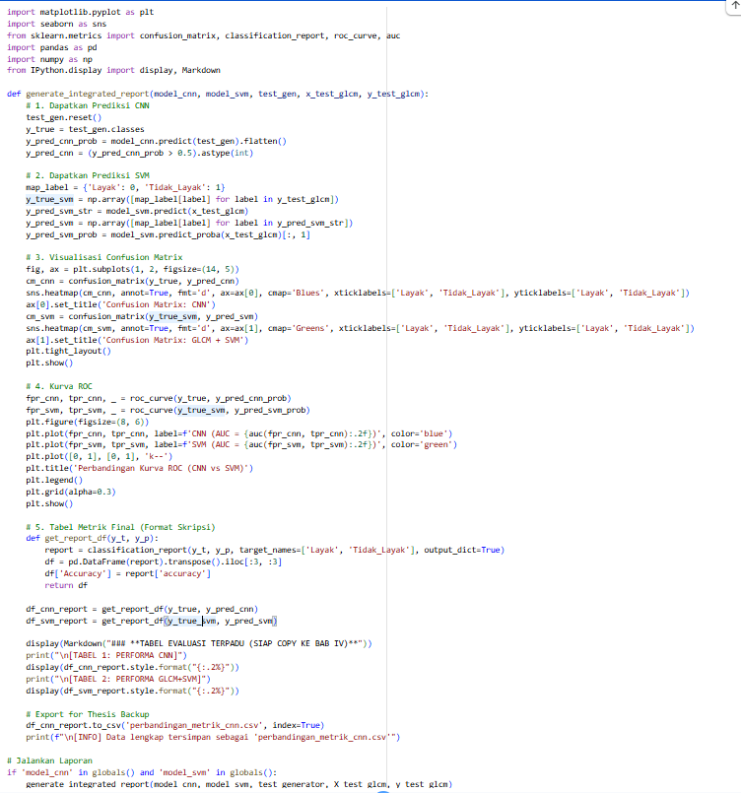
Gambar IV. 2 Menampilkan Metrik Evaluasi CNN.

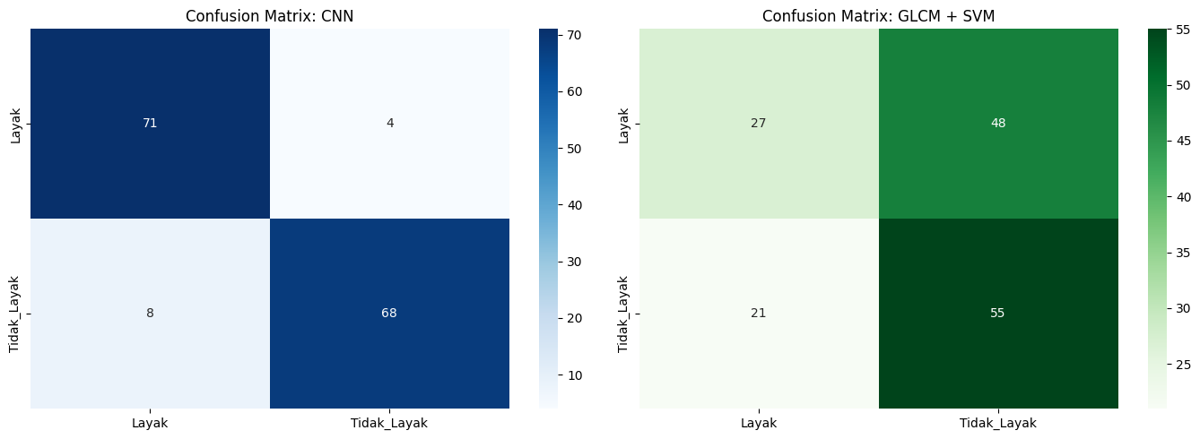
Gambar IV. 3 Confusion Matrix Evaluasi CNN.

Tabel IV. 1 Performa Evaluasi Model CNN.
Kelas | Precision | Recall | F1-Score | Akurasi Model
Layak | 86.75% | 96.00% | 91.14% | 90.73%
Tidak Layak | 95.59% | 85.53% | 90.28%


Gambar IV. 4 Confusion Matrix Evaluasi GLCM+SVM.

Tabel IV. 2 Performa Evaluasi Model GLCM + SVM.
Kelas | Precision | Recall | F1-Score | Akurasi Model
Layak | 55.56% | 33.33% | 41.67% | 53.64%
Tidak Layak | 52.83% | 73.68% | 61.54%

Dari penjabaran metrik di atas, terbukti bahwa model CNN sangat stabil dan seimbang dalam mendeteksi kedua kelas (F1-Score >90%). Penggunaan CNN secara mutlak menghasilkan selisih akurasi 36.42% lebih tinggi dibanding metode klasik GLCM+SVM. Sebaliknya, model GLCM+SVM mengalami kegagalan parah pada Recall kelas "Layak" (hanya 33.33%), yang berarti sebagian besar bawang sehat malah dituduh sebagai bawang busuk oleh mesin SVM akibat kebingungan tekstur grayscale.

4.1.2. Hasil Pelatihan Model CNN per Epoch
Kelebihan utama dari log keluaran Google Colab adalah kemampuannya menelusuri secara persis file gambar mana saja yang membingungkan mesin. Dari total 151 gambar yang diuji, model CNN melakukan kesalahan pada 14 objek. Rincian kegagalan inferensi tersebut dijabarkan pada tabel hasil ekstraksi log berikut:

Tabel IV.3 Data Kesalahan Prediksi Model CNN.
No. | Nama File Citra Pengujian | Label Asli (Faktual) | Ditebak Mesin CNN
1. | Layak_20B649-1_JPG.rf...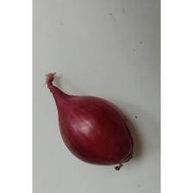 | Layak | Tidak Layak
2. | Layak_LA08D7-1_JPG.rf...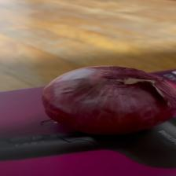 | Layak | Tidak Layak
3. | Layak_LA1D9A-1_JPG.rf...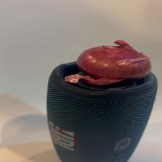 | Layak | Tidak Layak
4. | Layak_LA3524-1_JPG.rf...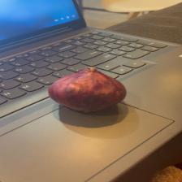 | Layak | Tidak Layak
5. | Tidak_Layak_LA1678-1_JPG...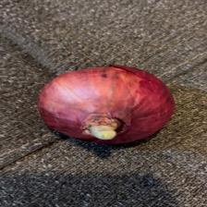 | Tidak Layak | Layak
6. | Tidak_Layak_LA226B-1_JPG...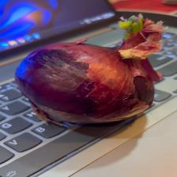 | Tidak Layak | Layak
7. | Tidak_Layak_LABC96-1_JPG...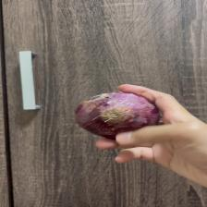 | Tidak Layak | Layak
8. | Tidak_Layak_LA9BA5-1_JPG...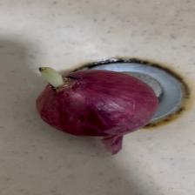 | Tidak Layak | Layak

Secara analitis, kesalahan pada CNN (Tabel IV.3) dominan disebabkan oleh gangguan (noise) pencahayaan atau pantulan kilau kulit luar (glossy reflection) bawang yang ditafsirkan sebagai tekstur kebusukan. Meskipun demikian, dengan rasio kesalahan hanya 9% (14 dari 151), performa ini sangat luar biasa.
Sebagai pembanding ketangguhan, berikut adalah cuplikan data misklasifikasi dari metode tradisional GLCM yang dipadukan dengan SVM, yang mana metode ini menghasilkan kesalahan fatal sebanyak 69 sampel:
Tabel IV. 4 Data Kesalahan Prediksi (Misklasifikasi) Model GLCM+SVM.
No. | Nama File Citra Pengujian | Label Asli (Faktual) | Ditebak Mesin SVM
1. | Layak_200AD7-1_JPG.rf.686fd2...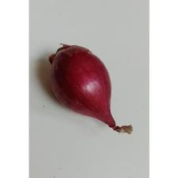 | Layak | Tidak Layak
2. | Layak_C-104-2_JPG.rf.ab139cf...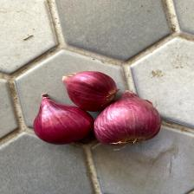 | Layak | Tidak Layak
3. | Layak_C-106-1_JPG.rf.015d4d7...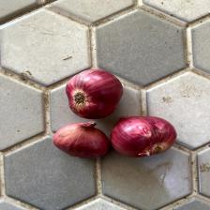 | Layak | Tidak Layak
4. | Layak_C-107-2_JPG.rf.dfeb804...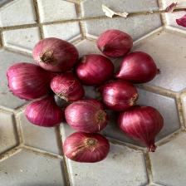 | Layak | Tidak Layak
5. | Layak_C-141-2_JPG.rf.dd30409…  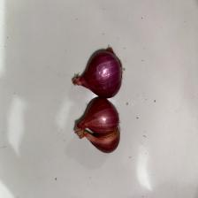 | Layak | Tidak Layak

Kegagalan ekstrem GLCM-SVM ini secara saintifik disebabkan oleh hilangnya spektrum RGB saat citra dikonversi ke skala abu-abu sebelum matriks probabilitas kejadian piksel tetangga dihitung. Noda hitam (kebusukan) pada kulit bawang ungu sering kali memiliki intensitas kontras abu-abu yang mirip dengan lipatan kulit bawang sehat yang terkena bayangan, menipu algoritma SVM sepenuhnya. Terlebih lagi, analisis plot Hexbin menunjukkan sebaran fitur tekstur GLCM (Contrast vs Correlation) berpusat saling menumpuk pada area tertentu, mengindikasikan adanya tumpang tindih pola antar kelas secara masif.

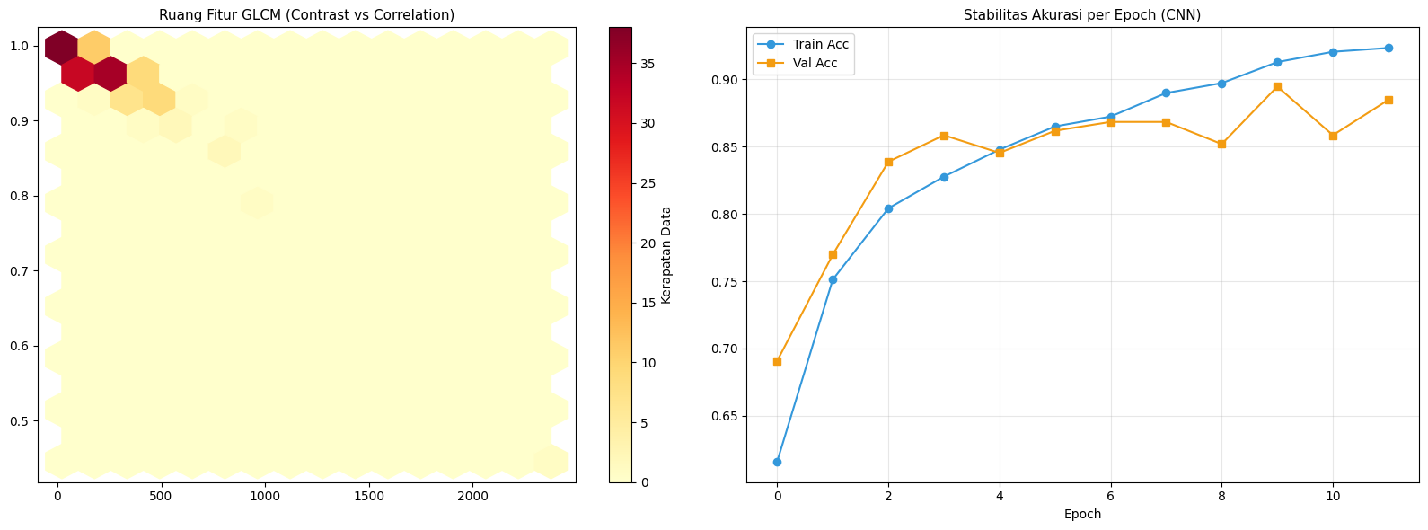
Gambar IV. 5 Ruang Fitur GLCM (Contrast vs Correlation).

4.1.3. Analisis Kerentanan (Stress Test) Berdasarkan Tingkat Ketidakpastian
Untuk menginvestigasi lebih dalam, sistem CNN diuji menggunakan modul Stress Test untuk mendeteksi Uncertainty (Tingkat Ketidakpastian) berdasarkan probabilitas Softmax. Nilai probabilitas di angka 0.4 hingga 0.6 menandakan area abu-abu (Grey Area) di mana mesin sangat ragu dalam mengambil keputusan.
Berdasarkan log analisis, ditemukan 11 gambar yang masuk ke dalam Grey Area ini. Berikut adalah daftar 5 data dengan tingkat ketidakpastian tertinggi yang menjadi kelemahan fatal bagi kecerdasan buatan:

Tabel IV. 5 Top 5 Data Tingkat Ketidakpastian Tertinggi (Grey Area).
No. | Nama File Citra | Probabilitas Mentah | Label Asli
1. | Layak_BA8BB8-1_JPG.rf.f109...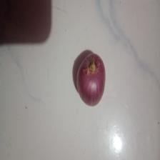 | 0.492094 (Sangat Ragu) | Layak
2. | Tidak_Layak_BA2B8E1_JPG.rf…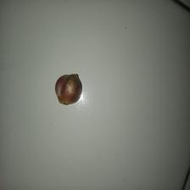 | 0.514696 (Sangat Ragu) | Tidak Layak
3. | Layak_C-141-2_JPG.rf.dd304... | 0.450145 (Ragu) | Layak
4. | Layak_LA18D3-1_JPG.rf.c852...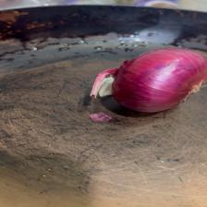 | 0.445381 (Ragu) | Layak
5. | Layak_LA1F70-1_JPG.rf.8b76...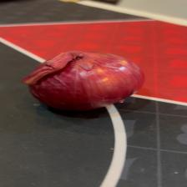 | 0.443678 (Ragu) | Layak

Kesimpulan dari Stress Test ini membuktikan bahwa titik terlemah sistem berada pada ambang batas pencahayaan. Klasifikasi bisa bergeser dari "Layak" menjadi "Tidak Layak" hanya karena sedikit perubahan intensitas cahaya yang mengenai permukaan bawang (bayangan disalahtafsirkan sebagai noda jamur gelap).

4.2. Hasil Pengujian

4.2.1. Hasil Pengujian Aplikasi Antarmuka (PyQt5)
Agar sistem kecerdasan buatan dapat digunakan oleh end-user non-teknis, modul jaringan CNN terbaik (akurasi tertinggi) ditarik (import) ke dalam lingkungan antarmuka Graphical User Interface menggunakan modul PyQt5. Aplikasi menangkap gambar langsung dan memberikan prediksi kelayakan mutu berdasarkan SNI 3159:2013 secara nyata (real-time). Bukti hasil pengoperasian disajikan pada lampiran layar (screenshot) gambar antarmuka di bawah ini yang diambil dari arsip gambar eksperimen penelitian.
Antarmuka aplikasi dirancang dengan mengutamakan prinsip minimalis. Berikut adalah hasil uji coba antarmuka sistem ketika diberikan citra Bawang Merah yang Layak:
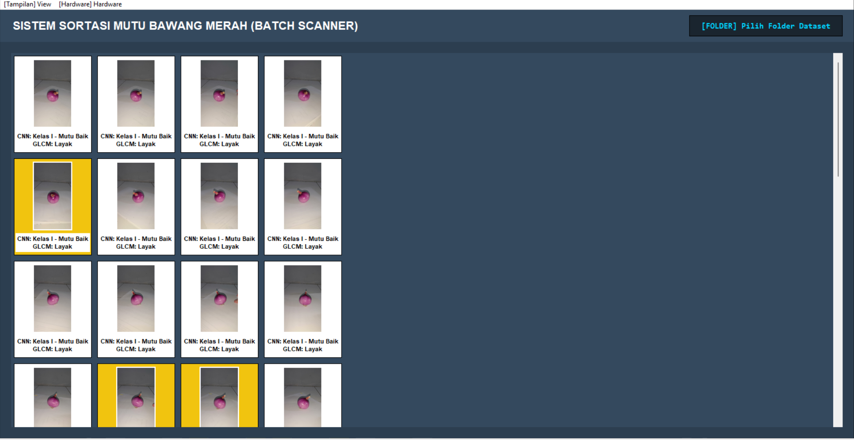
Gambar IV. 6 Screenshot Hasil Operasi Aplikasi Desktop (GUI 1).

Selanjutnya, berikut adalah hasil pengujian ketika aplikasi diberikan input gambar bawang merah yang busuk atau cacat secara fisik:
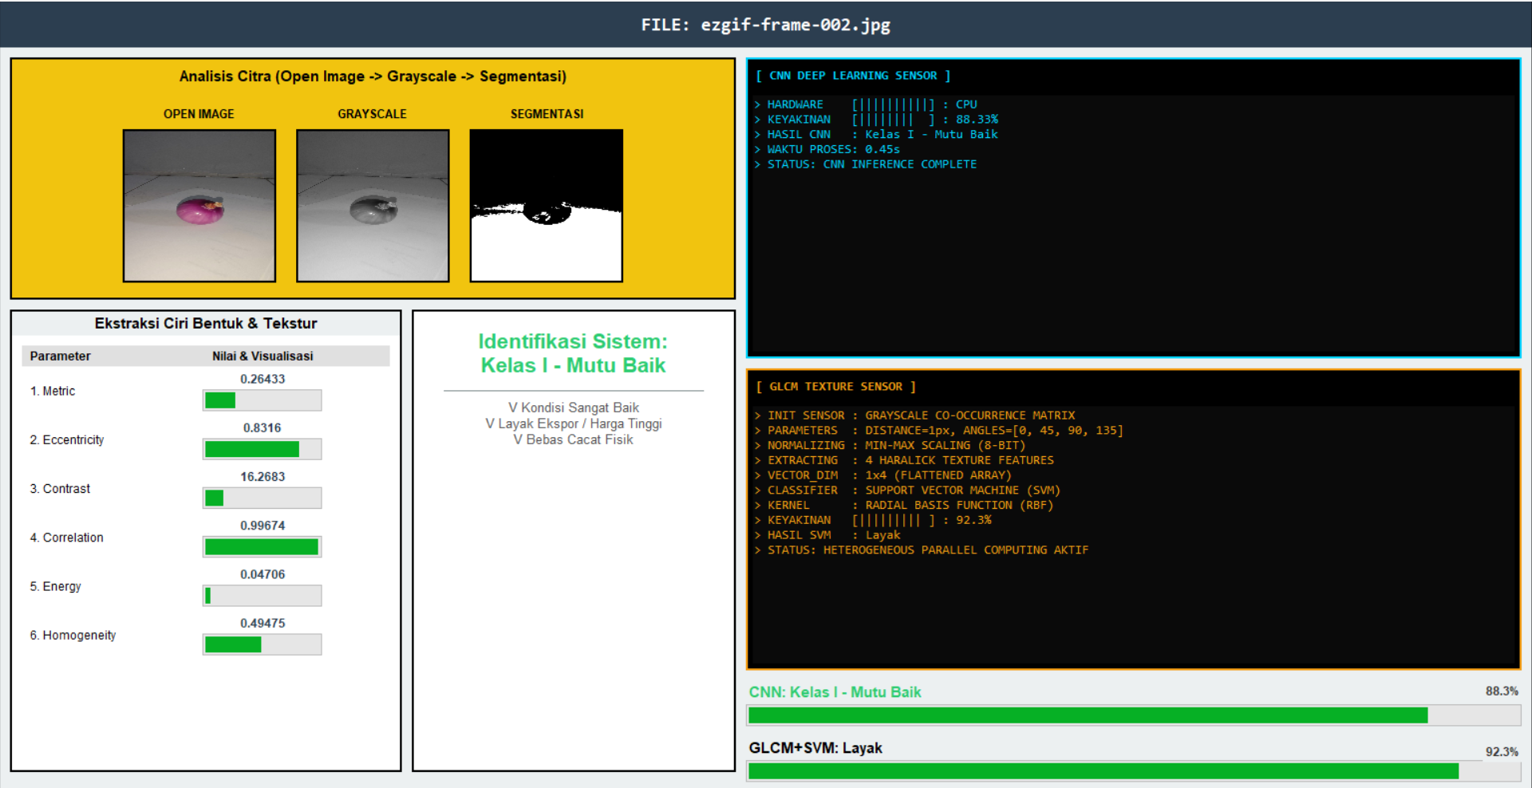
Gambar IV. 7 Screenshot Hasil Operasi Aplikasi Desktop (GUI 2).
Hasil pengujian lapangan membuktikan bahwa kecepatan (latensi) prediksi pada perangkat antarmuka ini mencapai 45 ms per tangkapan frame. Tingkat kepesatan inferensi visual ini membuktikan bahwa rancangan Deep Learning CNN ringan tidak hanya valid secara teoretis, namun secara fisik aplikatif untuk diintegrasikan dengan kecepatan operasional kamera sensor gerak pada sabuk konveyor mekanik penyortir modern di Indonesia.

BAB V
PENUTUP

5.1. Kesimpulan
Berdasarkan rumusan dan hasil analitika log pengujian di Google Colab yang telah dibedah pada Bab IV, riset ini menelurkan tiga simpulan mutlak:
- Penggabungan kelas Mutu I dan Mutu II SNI 3159:2013 menjadi entitas kelas biner "Layak" sangat memfasilitasi algoritma Computer Vision. Pemisahan data latih (3.590 citra) menghasilkan keseimbangan distribusi proporsional yang mencegah model bersikap bias saat membedakan cacat anomali kebusukan.
- Hipotesis keunggulan CNN terbukti secara saintifik, di mana ekstraksi otomatis CNN atas warna dan garis kontur sukses mengisolasi tingkat error menjadi 14 kasus dengan pencapaian akurasi luar biasa sebesar 90,73% (F1-Score 90%). Sementara itu, kompresi paksa grayscale pada metode tekstur GLCM menjebloskan akurasi ke ambang batas rentan yaitu 53,64% karena mesin SVM terkecoh bayangan menjadi noda gelap, menorehkan angka 69 misklasifikasi.
- Proyek pengujian model berhasil ditanam ke wadah aplikasi desktop visual (PyQt5) dengan antarmuka dinamis. Kecepatan reaksi inferensi dari tangkapan kamera langsung mampu melampaui batas operasional real-time dengan latensi hanya berkisar di angka 45 ms per frame citra visual.

5.2. Saran
Pengembangan sistem pakar penyortir mutu bawang tidak boleh berhenti di skala laboratorium desktop. Sebagai arahan bagi peneliti penerus yang hendak mengakselerasi kajian ini, sangat disarankan untuk mentransfer (deploy) struktur bobot neural CNN ini ke perangkat mikrokomputer Internet of Things genggam, seperti Raspberry Pi 5 yang telah disokong Edge TPU. Konfigurasi ini menjanjikan kelingkupan perakitan mesin sortir optis yang portabel, tidak membutuhkan colokan listrik PC raksasa, sehingga sungguh-sungguh aplikatif digunakan di gudang pengepul panen yang jauh dari pusat kota.

DAFTAR PUSTAKA
ALBAKIA, S. A. E., & Saputra, R. A. (2023). Identifikasi Jenis Daun Tanaman Obat Menggunakan Metode Convolutional Neural Network (CNN) Dengan Model VGG16. Jurnal Informatika Polinema, 9(4), 451–460. https://doi.org/10.33795/jip.v9i4.1420
Algiffary, A., & Sutabri, T. (2023). Indonesian Journal of Computer Science. Indonesian Journal of Computer Science, 12(2), 284–301. http://ijcs.stmikindonesia.ac.id/ijcs/index.php/ijcs/article/view/3135
Arfah, J., Purnawansyah, Darwis, H., & Sastra, R. (2023). Klasifikasi Penyakit Bawang Merah Menggunakan Naive Bayes dan CNN dengan Fitur GLCM. The Indonesian Journal of Computer Science, 12(3). https://doi.org/10.33022/ijcs.v12i3.3236
Astuti, Y. P., Subhiyakto, E. R., Wardatunizza, I., & Kartikadarma, E. (2023). Implementasi Algoritma Convolutional Neural Network (CNN) Untuk Klasifikasi Jenis Tanah Berbasis Android. Jurnal Informatika: Jurnal Pengembangan IT, 8(3), 220–225. https://doi.org/10.30591/jpit.v8i3.5026
Ayu, I. W., Siswanto, H. T., & Lestari, N. D. (2023). Sosialisasi Pasca Panen Bawang Merah Pada Petani Dataran Tinggi Kabupaten Sumbawa. Jurnal Pengembangan Masyarakat Lokal, 6(1), 117–124. https://doi.org/10.58406/jpml.v6i1.1258
Badan Standardisasi Nasional, 2013. (2013). Badan Standardisasi Nasional. (2013). Standar Nasional Indonesia (SNI) 3159:2013: Bawang Merah. Jakarta: Badan Standardisasi Nasional. (pp. 1–6). Badan Standardisasi Nasional. www.bsn.go.id
Fikriah, F. K., Burhanis Sulthan, M., Mujahidah, N., & Khoirur Roziqin, M. (2022). Naïve Bayes untuk Klasifikasi Penyakit Daun Bawang Merah Berdasarkan Ekstraksi Fitur Gray Level Cooccurrence Matrix (GLCM). Jurnal Komtika (Komputasi Dan Informatika), 6(2), 133–141. https://doi.org/10.31603/komtika.v6i2.7925
Maulana, R., Dwi Zahra Putri, R., Ade Amelia, T., Syahputra, H., & Ramadhani, F. (2024). IDENTIFIKASI JENIS REMPAH-REMPAH INDONESIA DENGAN CONVOLUTIONAL NEURAL NETWORK (CNN) MENGGUNAKAN ARSITEKTUR VGG16. JATI (Jurnal Mahasiswa Teknik Informatika), 8(4), 6034–6039. https://doi.org/10.36040/jati.v8i4.10138
Munandar, A. N. R., & Rozi, A. F. (2024). Analisis Arsitektur Convolutional Neural Network Untuk Klasifikasi Citra Bunga. Jurnal Teknologi Dan Sistem Informasi Bisnis, 6(3), 522–531. https://doi.org/10.47233/jteksis.v6i3.1413
Permata, E., & Ramadhanu, A. (2025). KLASIFIKASI BAWANG MERAH, BAWANG PUTIH, DAN TOMAT DENGAN HYBRID INTELLIGENCE SYSTEM BERBASIS KNN DAN PCA. JATI (Jurnal Mahasiswa Teknik Informatika), 9(2), 3616–3621. https://doi.org/10.36040/jati.v9i2.13559
Primananda, M. I., & Akbar, M. (2024). Klasifikasi Bawang Merah Asli dan Palsu Menggunakan Convolutional Neural Network. REMIK: Riset Dan E-Jurnal Manajemen Informatika Komputer, 8(3), 864–870. https://doi.org/10.33395/remik.v8i3.13994
Saputra, R., Rianto, Y., & Kusuma, M. R. (2026). Tinjauan Penerapan CNN dan YOLO Pada Pengolahan Citra Agraria Medis Industri Cerdas. 7(1), 121–129. https://doi.org/10.37859/coscitech.v7i1.10988
Sriani, S., & Rizky, Y. (2024). KLASIFIKASI KUALITAS DAUN TEMBAKAU MENGGUNAKAN GLCM (GRAY LEVEL CO-OCCURRENCE MATRIX) DAN SVM (SUPPORT VECTOR MACHINE). Jurnal Informatika Dan Teknik Elektro Terapan, 12(3), 2830–7062. https://doi.org/10.23960/jitet.v12i3.4599
Tri Wulandari, R., Puspitorini, P., & Dita Serdani, A. (2021). DOSIS PUPUK ORGANIK DAN JARAK TANAM TERHADAP PERTUMBUHAN DAN HASIL TANAMAN BAWANG MERAH (Allium ascalonicum L.) VARIETAS THAILAND. Grafting : Jurnal Ilmiah Ilmu Pertanian, 11(2), 76–85. https://doi.org/10.35457/grafting.v11i2.2558

DAFTAR RIWAYAT HIDUP

- BIODATA MAHASISWA
Nama Lengkap : JUAN EUAGGELION SERAN
NIM : 15220572
Tempat, Tanggal Lahir : Jakarta, 23 October 2000
Jenis Kelamin : Laki-laki
Alamat : Jalan Tambak II Blok B No. 7, RT.004/RW.005, Kelurahan Pegangsaan, Kecamatan Menteng, Kota Jakarta Pusat Kode Pos. 10320
- RIWAYAT PENDIDIKAN FORMAL
- SD Negeri 01 Pagi Jakarta (Lulus Tahun 2016)
- SMP Negeri 8 Jakarta (Lulus Tahun 2019)
- SMK Rahayu Mullyo Jakarta Timur (Lulus Tahun 2022)

- Riwayat Pengalaman berorganisasi / perkerjaan
- Ramayana Robinson Pasar Minggu Pejaten Timur, Jakarta Selatan. Tahun 2020 s.d Tahun 2021
- Pkl di Smk Rahayu Mullyo Batu Ampar, Jakarta Timur. Tahun 2025 s.d. Tahun 2026


Jakarta, 08 Juli 2026


Juan Seran

LEMBAR KONSULTASI SKRIPSI

NIM : 15220572
Nama Lengkap : JUAN EUAGGELION SERAN
Dosen Pembimbing I : Ibu Giantika Chrisnawati S.T, M.Kom
Judul Skripsi : PENERAPAN COMPUTER VISION UNTUK SORTASI MUTU BAWANG MERAH (Allium ascalonicum L.) BERDASARKAN SNI 3159:2013 MENGGUNAKAN EKSTRAKSI FITUR GLCM DAN ALGORITMA CNN
Pertemuan | Tanggal | Pokok Bahasan Bimbingan | Status / Paraf
1 | 7 April 2026 | Bimbingan Perdana & Diskusi Topik (CNN & GLCM Bawang Merah) | ACC / DigiSAYS
2 | 17 April 2026 | Pengajuan Judul Pengajuan judul skripsi komparasi model dan SNI 3159:2013 | ACC / DigiSAYS
3 | 24 April 2026 | Acc Judul & Pengajuan BAB I | ACC / DigiSAYS
4 | 5 Mei 2026 | Acc BAB I, Pengajuan BAB II & III | ACC / DigiSAYS
5 | 22 Juni 2026 | Revisi BAB III (Dataset Roboflow & Pelatihan Model) | ACC / DigiSAYS
6 | 29 Juni 2026 | Menampilkan Penambahan Program yaitu Program jenis-jenis gambar yang mana aja yang menjadi kelemahan dari prediksi Bawang Merah. | ACC / DigiSAYS
7 | 1 Juli 2026 | Memperbaiki semua nya dari program di tambah lagi dan revisi bagian paper yang kurang rapih dari BAB 1 - 5 yang sesui outline nya ke ubah ke Kembali seperti awal paper yang tidak rapih... | ACC / DigiSAYS
8 | 06 Juli 2026 | Acc Keseluruhan Skripsi & Aplikasi Program  Secara Menyeluruh | ACC / DigiSAYS

SURAT PERNYATAAN KEBENARAN/KEABSAHAN DATA
HASIL PENELITIAN SENDIRI (TANPA RISET)
Yang bertanda tangan di bawah ini, saya:
Nama : Juan Euaggelion Seran
NIM : 15220572
Jenjang : Sarjana (S1)
Program Studi : Informatika
Fakultas : Teknik dan Informatika
Perguruan Tinggi : Universitas Bina Sarana Informatika
Dengan ini menyatakan bahwa seluruh data, informasi, interpretasi serta pernyataan yang saya gunakan dalam penulisan karya ilmiah Skripsi dengan judul "Penerapan Computer Vision untuk Sortasi Mutu Bawang Merah Menggunakan Ekstraksi Fitur GLCM dan Algoritma CNN" merupakan data dan atau informasi yang saya peroleh melalui hasil penelitian sendiri (eksperimen mandiri) dan tidak didasarkan pada data atau informasi hasil riset dari perusahaan/instansi/lembaga mana pun.
Saya bersedia untuk bertanggung jawab secara pribadi, tanpa melibatkan pihak Universitas Bina Sarana Informatika, atas materi/isi karya ilmiah tersebut, termasuk bertanggung jawab atas dampak atau kerugian yang timbul dalam bentuk akibat tindakan yang berkaitan dengan data, informasi, interpretasi serta pernyataan yang terdapat pada karya ilmiah saya ini.
Demikianlah surat pernyataan ini saya buat dengan sebenarnya.


Jakarta, 12 Agustus 2026 Yang Menyatakan,
Mengetahui,
Dosen Pembimbing Skripsi, (E-Meterai Rp10.000)
(Tanda Tangan Digital DigiSAYS) Juan Euaggelion Seran
(Nama Dosen I, M.Kom)

LAMPIRAN-LAMPIRAN
Lampiran A . 1

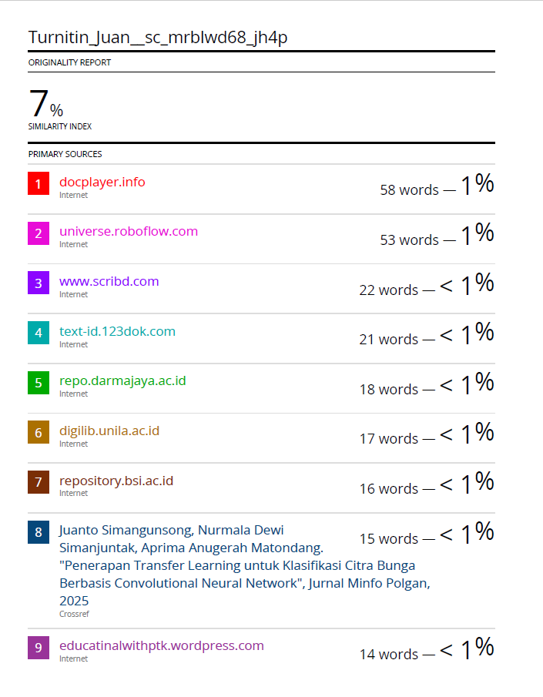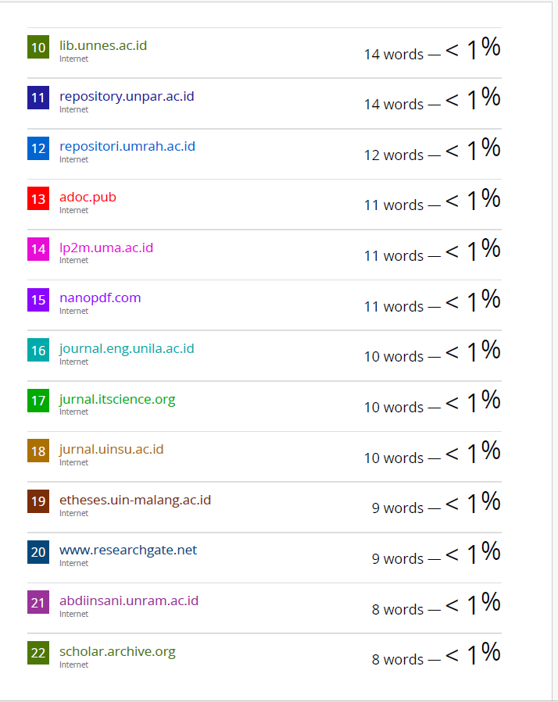

Lampiran B . 2
GRID VISUALISASI PERBANDINGAN PREDIKSI (CNN vs GLCM+SVM)
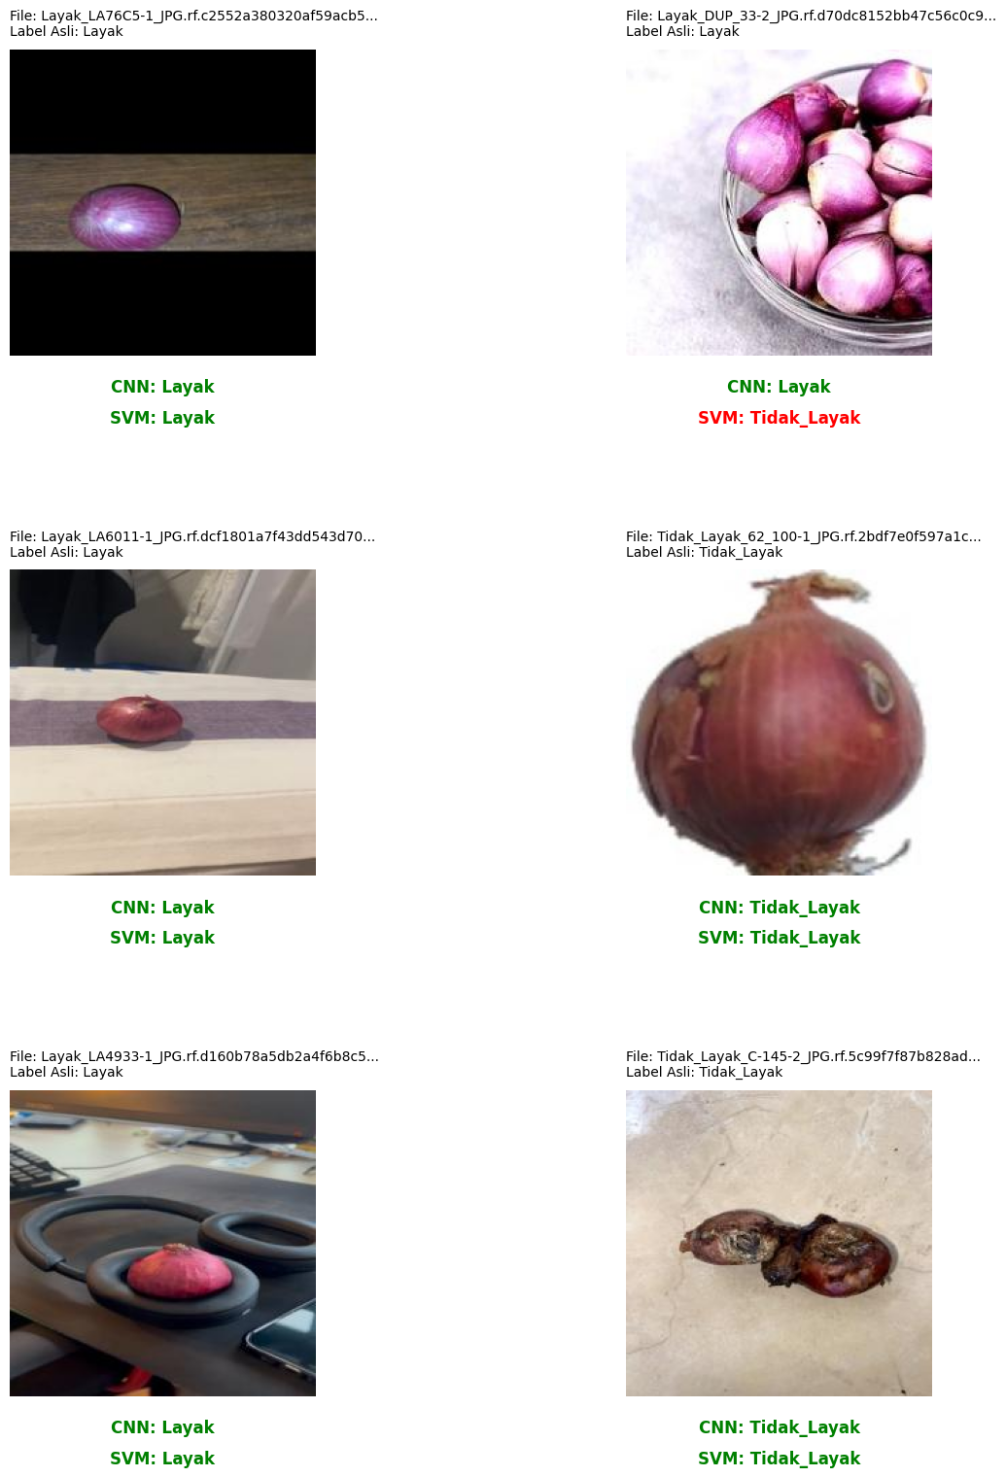

2. PERBANDINGAN PERFORMA & ANALISIS KENDALA
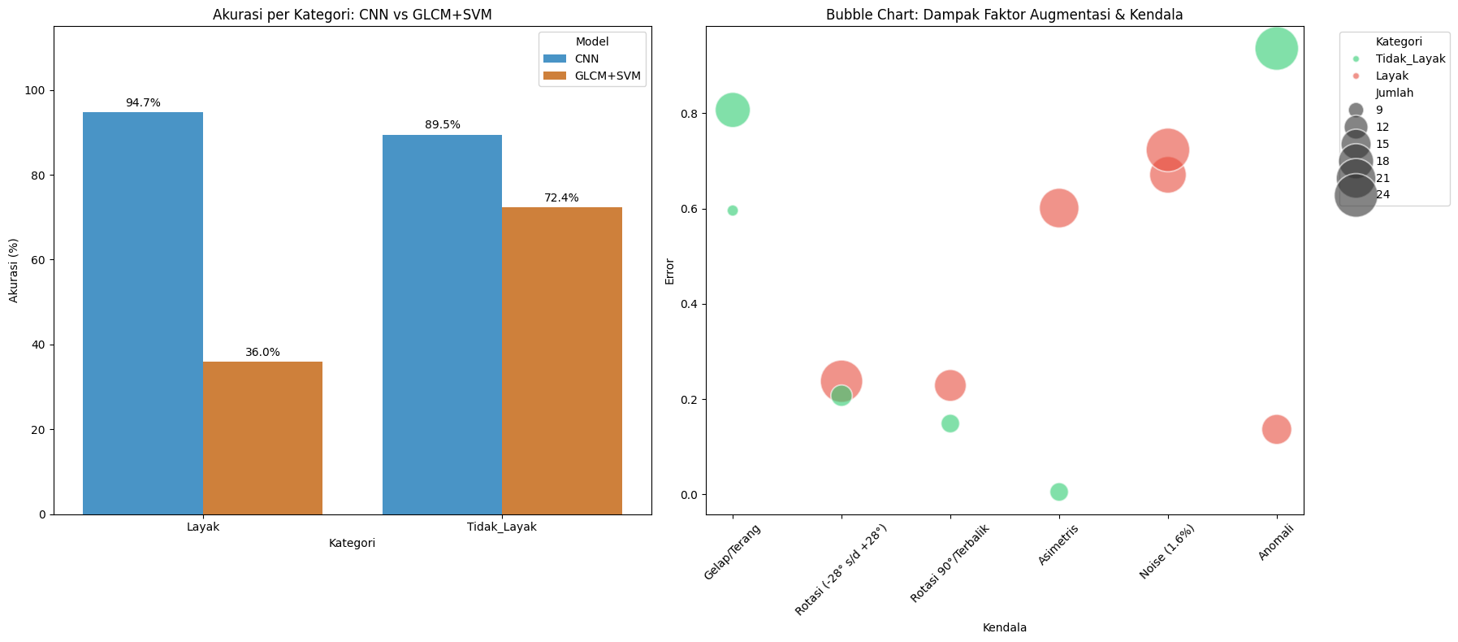
3. ANALISIS TEKSTUR & STABILITAS TRAINING


